Projekta “Degradēto purvu atbildīga apsaimniekošana un ilgtspējīga izmantošana Latvijā”

SOCIĀLEKONOMISKĀS IETEKMES GALA NOVĒRTĒJUMS

D2 Projekta sociālekonomiskās ietekmes novērtējums

Rīga
2019

Materiāls sagatavots ar Eiropas Savienības LIFE programmas un Latvijas Vides aizsardzības fonda administrācijas finansiālu atbalstu projekta “Degradēto kūdrāju atbildīga apsaimniekošana un ilgtspējīga izmantošana Latvijā” (LIFE REstore, LIFE14 CCM/LV/001103) ietvaros.

Saturs
Attēlu un tabulu saraksts 5
Kopsavilkums 6
Summary 9
Ievads 12
Kūdras nozares izvērtējums Latvijā 14
Kūdras ieguves un pārstrādes rūpniecības valsts un pašvaldību budžeta kontekstā 15
Nodarbinātība un reģionālā ietekme 19
Kūdras ieguves uzņēmumu veiktās nodokļu nomaksas 22
Teritorijas un to izmantojums 25
Teritoriju rekultivācijas pieredze 27
Īstenoto rekultivācijas veidu novērtējums 29
Kaigu purvs - lielogu krūmmelleņu stādījumi 29
Veiktie darbi un teritorijas apsaimniekotājs 29
Sociāli ekonomiskie ieguvumi 30
Kaudzīšu purvs – lielogu dzērveņu audzēšana 31
Veiktie darbi un teritorijas apsaimniekotājs 32
Sociāli ekonomiskie ieguvumi 32
Kaigu purvs - kokaudžu stādījumi 34
Veiktie darbi un teritorijas apsaimniekotājs 34
Sociāli ekonomiskie ieguvumi 35
Lielais Ķemeru tīrelis - sfagnu stādīšana 37
Veiktie darbi un teritorijas apsaimniekotājs 37
Sociāli ekonomiskie ieguvumi 37
Dabas liegums "Laugas purvs" - hidroloģiskā režīma stabilizēšana 39
Veiktie darbi un teritorijas apsaimniekotājs 39
Sociāli ekonomiskie ieguvumi 40
Kopējie ieguvumi veicot teritoriju rekultivāciju 41
Sociāli ekonomiskā potenciāla izvērtējums, veicot izstrādātu kūdras lauku rekultivāciju 43
Izmantotās pieejas un dati 43
Rekultivācijas veidu ekonomiskā izdevīguma novērtējums 44
Rekultivācijas veidu īstenošanas potenciāla novērtējums 45
Teritorijas piemērotība 45
Rekultivācijas īstenošanai nepieciešamās investīcijas 46
Rekultivēšanas rezultātā gūstamā peļņa 46
Ieguvumi no klimata pārmaiņu mazināšanas un ekosistēmu pakalpojumiem 47
Rekultivācijas veidu finanšu un ekonomiskais izvērtējums 49
Melleņu audzēšana 49
Dzērveņu audzēšana 50
Apmežošana 51
Renaturalizācija 52
Ilggadīgie zālāji 53
Paludikultūru audzēšana 54
Ūdenskrātuvju ierīkošana 55
Lauksaimniecība 56
Mērķa grupas preferences 57
Secinājumi 58
Izmantotā literatūra 60

Attēlu un tabulu saraksts

Attēls Nr. 1 Kūdras ieguve Latvijā 8
Attēls Nr. 2 Latvijas kūdras eksporta apjomi 9
Attēls Nr. 3 Latvijas kopējais eksporta apjoms un kūdras eksports no 2015. – 2017. gadam, milj. EUR 10
Attēls Nr. 4 Lielākās valstis uz kurām tiek eksportēta Latvijā iegūtā kūdra 11
Attēls Nr. 5 Lielākās valstis uz kurām eksportēta Latvijā iegūtā kūdra un ieņēmumi 12
Attēls Nr. 6 Vidēji ieņēmumi no kūdras eksporta - EUR (tūkstošos) par tonnu 13
Attēls Nr. 7 Kūdras ieguves uzņēmumos nodarbināto darbinieku skaits 14
Attēls Nr. 8 Kūdras ieguves uzņēmumu apgrozījums uz vienu darbinieku 16
Attēls Nr. 9 Kūdras ieguves rūpniecības samaksātie nodokļi 2014. - 2016. gadam Latvijā, milj. EUR 17
Attēls Nr. 10 Kūdras ražotāju samaksātā DRN un IIN sadalījums valsts un pašvaldības budžetos no 2014. -2016. gadam Latvijā, milj. EUR 18
Attēls Nr. 11 Kūdras ieguves uzņēmumu nomaksātie IIN un VSAOI 2017.gadā 19
Attēls Nr. 12 Degradēto kūdrāju platību īpašnieki 20
Attēls Nr. 13 Projekta lielogu melleņu audzēšanas teritorija 23
Attēls Nr. 14 Projekta lielogu melleņu audzēšanas teritorija 25
Attēls Nr. 15 Projekta kokaudžu stādījumu teritorija 28
Attēls Nr. 16 Projekta sfagnu stādīšanas teritorija 31
Attēls Nr. 17. Projekta sfagnu stādīšanas 32
Attēls Nr. 18. Dabas liegums “Laugas purvs” 33
Attēls Nr. 19. Vidējās investīciju izmaksas rekultivācijas veidu īstenošanai 40
Attēls Nr. 20. Potenciālie ieņēmumi no rekultivācijas veidu produkcijas realizācijas 41
Attēls Nr. 21. Emisiju samazināšanās vērtība CO₂ ekvivalentam (EUR) 42
Attēls Nr. 22. Melleņu audzēšanas ekonomiskā vērtība 43
Attēls Nr. 23. Dzērveņu audzēšanas ekonomiskā vērtība 44
Attēls Nr. 24. Apmežošanas ekonomiskā vērtība 45
Attēls Nr. 25. Renaturalizācijas ekonomiskā vērtība 46
Attēls Nr. 26. Ilggadīgo zālāju ierīkošanas ekonomiskā vērtība 47
Attēls Nr. 27. Paludikultūru audzēšanas ekonomiskā vērtība 48
Attēls Nr. 28. Ūdenskrātuvju ierīkošanas ekonomiskā vērtība 49
Attēls Nr. 29. Lauksaimniecības zemju ierīkošanas ekonomiskā vērtība 50

Tabula Nr. 1 21
Tabula Nr. 2 24
Tabula Nr. 3 26
Tabula Nr. 4 29

Kopsavilkums

Projekta aktivitāšu sociālekonomiskās ietekmes novērtējums veikts divos posmos 2018. un 2019. gadā, un tā ietvaros izvērtētas konkrētu Projekta aktivitāšu īstenošanas sekmes un to īstenošanas ietekme Projekta kopējo mērķu sasniegšanā.
Novērtējumā iekļauts arī detalizēts kūdras ieguves un pārstrādes raksturojums, apskatot nozares ietekmi uz eksportu, nodarbinātību un uzņēmējdarbību, kā arī valsts un pašvaldību budžeta kontekstā, kopumā izvērtējot iegūto derīgo izrakteņu ekonomisko pienesumu. Apkopotie datu liecina, ka Latvijā kūdras patēriņš ir niecīgs un gandrīz visa Latvijā iegūtā kūdra tiek eksportēta uz ārvalstīm, 2017. veidojot 1,4% no kopējā Latvijas eksporta, tādējādi sniedzot nozīmīgu pienesumu Latvijas ekonomikai. Latvijā iegūtais kūdras daudzums veido gandrīz trešo daļu jeb 31% no apjoma, ko ES valstīs izmanto profesionālajā dārzkopībā. Vienlaikus kūdras ražotāji atzīst, ka pašreiz apsaimniekotajos kūdras laukos būtu iespējams iegūt vairāk kūdras nekā šobrīd, tomēr šī brīža pieprasījums neesot tik liels, lai palielinātu kūdras ieguves apjomus.
Nozare dod būtisku ieguldījumu reģionu attīstībā un to apdzīvotībā, jo ir nozīmīgs darba devējs tajās pašvaldībās, kur notiek kūdras ieguve vai pārstrāde – 2017. gadā kūdras ieguves nozarē darbojas 66 strādājoši uzņēmumi, tās ieguvē un pārstrādē tiek nodarbināti ap 2200 darbinieku, sezonas laikā pārsniedzot pat 3000. Gan pašvaldību, gan valsts ieņēmumi no kūdras nozares uzņēmumu iemaksātajiem iedzīvotāju ienākuma nodoklis IIN un Dabas resursu nodoklis DRN ir auguši laika periodā no 2014. gada līdz 2016. gadam, līdzīgi kopš 2014. gada ir audzis arī kūdras ieguves uzņēmumu valsts kopbudžetā iemaksātais uzņēmuma ienākuma nodoklis UIN. Tādējādi kūdras ieguves uzņēmēji, nodarbinot konkrētās pašvaldības vietējos iedzīvotājus, sniedz ekonomisku pienesumu reģionālajām pašvaldībām.
Uz 2016. gada 1. septembri apkopotie dati liecina, ka kūdras resursu ieguvei bija izsniegtas 116 zemes dzīļu izmantošanas licences ar kopējo platību aptuveni 26 000 ha. Latvijā ir 50 179 ha (laika periodā no 19.-21.gs.) kopējās kūdras izstrādes ietekmētās teritorijas, no kurām 17 161 ha teritorijas var uzskatīt par rekultivētām vai kurās šobrīd notiek rekultivācija. Projekta ietvaros, veicot degradētu purvu inventarizāciju, secināts, ka 18 tūkst. ha ir degradētas teritorijas, kur kūdras veidošanās un ekosistēmu funkcijas ir traucētas vai iznīcinātas. Lielākās degradēto kūdrāju platības ir valsts īpašums – 40% no visiem Latvijā identificētajiem kūdrājiem, 26% ir pašvaldību īpašumi, 19% ir fizisko/juridisko personu īpašumi, bet dalīts īpašuma tiesību statuss ir 19% degradētu kūdrāju platībām.
Izstrādātu kūdras lauku rekultivācijas aktivitātes var iedalīt divās kategorijās – ar mērķi gūt ekonomisku labumu vai atjaunot/pārveidot dabas teritorijas. Projekta LIFE REstore izmēģinājumu teritorijās īstenoti vairāki degradētu kūdrāju rekultivācijas veidi. Divi no īstenotajiem rekultivācijas veidiem ir cieši saistīti ar saimniecisko darbību – ogu audzēšana un apmežošana, un divi rekultivācijas veidi ir saistīti ar teritoriju renaturalizāciju (sfagnu reintrodukcija un hidroloģiskā režīma stabilizēšana).
Sociāli ekonomiskajā novērtējumā atspoguļota Projekta izmēģinājumu teritorijās veikto apsaimniekošanas scenāriju analīze, apskatot to īstenošanas potenciālos sociāli ekonomiskos ieguvumus. gan arī veikts potenciālo rekultivācijas veidu finanšu un ekonomiskais izvērtējums identificētajiem 18 tūkst. ha degradēto kūdrāju, veicot aprēķinus 5, 10, 25, 50 un 100 gadu periodiem atbilstoši definētiem galvenajiem rādītājiem.
Pēc piemērotības rekultivācijas scenārijiem vairumā gadījumu – aptuveni 96% identificētajās teritorijās – ir iespējama to renaturalizācija. Vismazāk bijušās kūdras ieguves vietas ir piemērotas lauksaimnieciskajai darbībai un ilggadīgo zālāju audzēšanai – 0.4%, kā arī paludikultūru audzēšanai - tikai 5%. Melleņu audzēšana ir iespējama 70% bet dzērveņu – tikai 17% degradēto kūdras lauku platībās, vairāk nekā pusē iespējama apmežošana.
Novērtējot rekultivācijas scenārijus no vides, klimata un sociālekonomiskajiem ieguvumu aspektiem, var secināt, ka, lai gan melleņu audzēšana prasa visaugstākos finanšu ieguldījumus saimnieciskās darbības sākumā, 10 gadu laika periodā finansiālā atdeve no šāda veida rekultivācijas ir visaugstākā. Novērtējot rekultivācijas scenārijus no klimata pārmaiņu mazināšanas perspektīvas, var secināt, ka 10 gadu periodā vislielākais ieguvums ir no mežaudžu ierīkošanas, bet ekosistēmu pakalpojumu kontekstā vislielākā vērtība ir dabas teritoriju atjaunošanai.
Kūdras lauku īpašnieku un apsaimniekotāju izpratne par degradēto kūdras izstrādes teritoriju ilgtspējīgu apsaimniekošanu ir vērtējama kā pieaugusi, un šīs mērķa grupas redzējumā par prioritāri īstenojamiem tiek uzskatīti tieši tie rekultivācijas scenāriji, kas sniedz lielākos kopējos sociālekonomiskos ieguvumus saskaņā ar Projektā veiktajiem pētījumiem un aprēķiniem. Tas kopumā liecina par pozitīvu Projekta aktivitāšu un rezultātu ietekmi uz sociālekonomiskajiem procesiem gan šī brīža situācijā, gan kontekstā ar nākotnē paredzamo ietekmi uz sociālekonomiskajiem indikatoriem saistītajās nozarēs.

Summary

The socio-economic impact assessment of the Project Actions was carried out in two phases in 2018 and 2019, evaluating the progress of specific Project activities and their impact in achieving the Project's overall objectives.
The assessment includes a detailed characterisation of the peat extraction and processing, looking at the impact of the sector on exports, employment and entrepreneurship, as well as in the context of central and local government budgets, generally assessing the economic contribution of the mineral extraction industry. The collected data show that the consumption of peat in Latvia is insignificant and almost all the peat produced in Latvia is exported abroad, representing 1.4% of the total Latvian export in 2017, thus providing a significant contribution to the Latvian economy. The amount of peat extracted in Latvia accounts for almost one third or 31% of the amount used in professional horticulture in EU countries. At the same time, peat producers admit that it would be possible to extract more peat in the currently managed peatlands, but the current demand is not high enough to increase the amounts of peat extraction.
The said industry makes a significant contribution to regional development and population, as it is a major employer in the municipalities where peat extraction or processing takes place – in 2017, 66 enterprises are actively operating in the peat sector, employing around 2200 people in the extraction and processing industry, exceeding the number of employees 3000 during a high season. Both municipal and state revenues from personal income tax PIT and Natural resource tax DRN paid by peat companies have increased in the period 2014-2016, similarly the amount of income tax paid by peat mining companies to the general budget has increased since 2014. Thus, the peat extraction industry provides economic benefits to the regional local governments by employing local residents of the given municipality.
Data collected up to the date of September 1st, 2016, shows that 116 subterranean licenses were issued for the extraction of peat resources with a total area of approximately 26,000 ha. There are 50 179 ha areas of total peat production in Latvia (during the period of 19-21 century), of which 17 161 ha can be considered as re-cultivated or are currently under re-cultivation. Within the framework of the Project, during the inventory of degraded peatlands, it was concluded that 18 000 ha are degraded areas where peat formation and provision of ecosystem services are disturbed or destroyed. The largest areas of degraded peatlands are state property – 40% of all identified peatlands in Latvia, 26% are municipal property, 19% are owned by natural/legal persons, but 19% of degraded peatlands have a shared ownership status.
Re-cultivation of extracted peatlands can be divided into two categories - for the purpose of economic gain or restoration/conversion of natural areas. Several types of re-cultivation of degraded peatlands have been implemented in the pilot areas of the LIFE REstore Project. Two of the types of re-cultivation implemented are closely related to the economic activities – berry growing and afforestation, and two types of re-cultivation are related to the re-naturalisation of areas (re-introduction of the sphagnum moss and stabilisation of the hydrological regime).
The socio-economic assessment reflects an analysis of the management scenarios carried out in the pilot areas of the Project, looking at the potential socio-economic benefits of their implementation. Financial and economic evaluation of potential types of re-cultivation has been carried out for the identified 18 thousand ha of degraded peatland making estimates for 5, 10, 25, 50- and 100-year periods according to defined key parameters.
According to the suitability for re-cultivation scenarios, in most cases – around 96% of the identified areas – were identified as suitable for re-naturalisation. Least suitable the former peat extraction sites are for agricultural activities and permanent grassland cultivation - 0.4%, and only 5% for paludiculture. Establishment of blueberry plantations is possible in 70% and cranberry – only in 17% of degraded peatlands, more than half of them can be afforested.
Evaluating re-cultivation scenarios from the aspects environmental, climate and socio-economic benefits shows that while blueberry farming requires the highest financial investment at the start of an economic activity, the financial return from this type of re-cultivation is the highest over a 10-year period. Evaluating re-cultivation scenarios from the perspective of climate change mitigation, it can be concluded that afforestation delivers the greatest benefit over a 10-year period, whereas restoration of natural areas is of greatest value in the context of ecosystem services.
The awareness and knowledge on sustainable management of degraded peat production areas of the peatland owners and managers is considered as increased, and in view of the representatives of this target group the priority is to implementation of re-cultivation scenarios that provide the greatest overall socio-economic benefits according to the Project studies and estimations. Overall, this indicates a positive impact of the Project Actions and results on socio-economic processes, both in the current situation and in the context of the anticipated future impacts on socio-economic indicators in related sectors.

Ievads

Eiropas Savienības LIFE programmas projekta „Degradēto purvu atbildīga apsaimniekošana un ilgtspējīga izmantošana Latvijā” (LIFE REstore, LIFE14 CCM/LV/001103) (turpmāk tekstā – projekts) sociālekonomiskās ietekmes sākotnējais novērtējums tiek veikts ar mērķi izvērtēt esošo situāciju kūdras ieguves nozarē, kas sniedz nozīmīgu pienesumu kopējā Latvijas ekonomikā, kā arī izvērtēt projekta ietvaros veikto rekultivācijas veidu esošo un potenciālo ietekmi no dažādiem sociāli ekonomiskiem aspektiem.

Mērķu sasniegšanai veicamie uzdevumi:
- veikt projekta sociālekonomiskās ietekmes novērtējumu saskaņā ar izstrādātajām Projekta ietekmes novērtēšanas vadlīnijām;
- izvērtēt sociāli ekonomiskos ieguvumus ieviešot projekta aktivitātes;
- sagatavot ziņojumus par novērtējuma rezultātiem saskaņā ar Projekta īstenošanas darba plānu.

Projekta aktivitāšu sociālekonomiskās ietekmes novērtējums tiek īstenots saskaņā ar izstrādāto projekta sociāli ekonomiskā novērtējuma plānu un tajā tiek izvērtētas konkrētu Projekta aktivitāšu īstenošanas sekmes un to īstenošanas ietekme Projekta kopējo mērķu sasniegšanā. Projekta aktivitāšu ietekme atbilstoši projekta pieteikumam ir noteikta 326 ha apjomā, kur paredzēts īstenot degradētu kūdrāju teritoriju rekultivācijas veidu ieviešanu.
2018. gadā Projekta aktivitāšu sociālekonomiskās ietekmes sākotnējā novērtējuma ietvaros tika sagatavots ziņojums, kurā atspoguļota Projekta pilotteritorijās veikto rekultivācijas veidu analīze, apskatot to īstenošanas potenciālos sociāli ekonomiskos ieguvumus no dažādiem rekultivācijas veidiem gan vispārīgi, gan konkrēto īstenošanas teritoriju, tajās veikto darbu un apsaimniekotāju kontekstā. Ziņojumā ietverts arī detalizēts kūdras ieguves un pārstrādes raksturojums, apskatot nozares ietekmi uz eksportu, nodarbinātību un uzņēmējdarbību, kā arī valsts un pašvaldību budžeta kontekstā, kopumā izvērtējot iegūto derīgo izrakteņu ekonomisko pienesumu.
Ievērojot to, ka Projekta ietvaros veikto aktivitāšu īstenošanas laiks ir nepietiekams, lai iegūtu pietiekamus datus un spētu novērtēt īstenoto aktivitāšu ietekmi uz sociālekonomiskajiem rādītājiem ne vietējā izmēģinājuma teritoriju kontekstā, ne plašākā mērogā, šī Projekta rezultātu sociāli-ekonomiskās ietekmes gala novērtējums balstīts uz Projekta izmēģinājuma teritorijās īstenoto rekultivācijas veidu izvērtējumu atkarībā no to rekultivācijas veida, kā arī mērķa grupu – degradēto kūdras lauku īpašnieku un apsaimniekotāju – aptaujas rezultāti attiecībā uz apsaimniekošanas izvēlēm.

Kūdras nozares izvērtējums Latvijā

Kūdras ieguve Latvijas teritorijā tiek veikta jau kopš 17. gadsimta beigām. Vietās, ar ierobežota meža resursu pieejamība sākot ar18.gs. kūdra plaši tika izmantota kā alternatīvs kurināšanas veids.

Līdz 19.gs. vidum veicot kūdras ieguvi purvi netika nosusināti, bet to ieguve notika ar lāpstām griežot kūdras ķieģelīšus – viens cilvēks vidēji dienā izgrieza 2,5 tūkstošus kūdras ķieģelīšus. Attīstoties tehnoloģijām, arī kūdras ieguves process ir modernizējies un iegūtie kūdras apjomi ir ievērojami pieauguši, sākot ar 1947. gadu Latvijas teritorijā tika uzsākta frēzkūdras ieguve

Attēlā Nr. 1 atspoguļoti kūdras ieguves apjomi no 20.gs. divdesmitajiem gadiem līdz pat mūsdienām. Atbilstoši augstāk minētajam, sākotnēji kūdras ieguve nenotika mehanizēti, tādējādi arī iegūtie kūdras apjomi bija salīdzinoši nelieli. Tomēr, pēc otrā pasaules kara, izbūvējot jaunas kūdras fabrikas, kā arī palielinot kūdras ieguves apjomus esošajās fabrikās, kūdras ieguve ievērojami palielinājās. Iegūtā kūdra galvenokārt tika izmantota kurināšanai. Kā redzams 1. attēlā, kopš 1956. gada kūdras ieguve ir ievērojami augusi, sasniedzot maksimumu 1965. gadā, kad Latvijā tika izstrādāti 7,2 miljoni tonnu kūdras.

Attēls Nr. 1 Kūdras ieguve Latvijā
Datu avoti: A.Šnore, 2013; Latvijas Kūdras asociācija, 2018

Pēc Latvijas neatkarības atjaunošanas kūdras ieguve ievērojami samazinājās, jo primārie kūdras patērētāji – kolhozi un sovhozi tika likvidēti. Ar 2003. gadu būtiski samazinājās arī enerģētiskās kūdras patēriņš, turpinot kūdras ieguvi ar mērķi to eksportēt dārzkopības vajadzībām. 2015. gadā kopumā iegūti 1,3 miljoni tonnu kūdras, no kā 95% eksportēti lielākoties Rietumeiropas dārznieku vajadzībām.

Attēlā Nr. 2 ir atspoguļots kūdras eksports, kas ļauj secināt, ka šobrīd kūdras nozare Latvijā sākot ar 2015. gadu strauji aug, rodot kūdras pieprasījumu ārvalstīs. Statistikas dati ļauj secināt, ka jau kopš Latvijas neatkarības iegūšanas faktiski visa Latvijā iegūtā kūdra tiek eksportēta.

Attēls Nr. 2 Latvijas kūdras eksporta apjomi
Datu avoti: A.Šnore, 2013; Centrālās Statistikās pārvalde

Kūdras ieguves un pārstrādes rūpniecības valsts un pašvaldību budžeta kontekstā

Atbilstoši iepriekš minētajam gandrīz visa Latvijā iegūtā kūdra tiek eksportēta uz ārvalstīm, kas tādējādi sniedz nozīmīgu pienesumu Latvijas ekonomikai. Attēlā Nr. 3 ir apkopota informācija par kūdras eksporta īpatsvaru attiecībā pret kopējo Latvijas eksportu.
2015. gadā kūdras eksports sastādīja 1,3% no kopējā Latvijas eksporta, 2016. gadā kūdras eksports ir audzis, sasniedzot 1,4% no kopējā Latvijas eksporta. Lai arī redzams, ka 2017. gadā ir visaugstākie kūdras eksporta ieņēmumi, tomēr kūdras īpatsvars attiecībā pret kopējo Latvijas eksportu ir palicis nemainīgs – 1,4%.

Attēls Nr. 3 Latvijas kopējais eksporta apjoms un kūdras eksports no 2015. – 2017. gadam, milj. EUR
Datu avots: Centrālās Statistikās pārvalde

Attēlā Nr. 4 atspoguļotas desmit valstis, uz kurām pēdējo triju gadu laikā visvairāk tiek eksportēta Latvijā iegūtā kūdra. Attēlā redzams, ka pēdējo 3 gadu laikā visvairāk kūdra ir eksportēta uz Vāciju, Itāliju un Nīderlandi. Vienlaikus ir jāmin, ka kūdras eksports notiek ne tikai Eiropas robežās, jo ievērojams apjoms kūdras eksporta tiek veikts arī uz Ķīnu un Dienvidkoreju. Kā redzams minētajā attēlā, iepriekšējo trīs gadu laikā stabili augstākais kūdras pieprasījums pēc Latvijas kūdras ir bijis Vācijā un Itālijā, kā arī pēdējo divu gadu laikā – Nīderlandē, turklāt pēdējā gadā Nīderlandei piegādātais kūdras apjoms ir ievērojami audzis, salīdzinot ar iepriekšējiem gadiem.

Attēls Nr. 4 Lielākās valstis uz kurām tiek eksportēta Latvijā iegūtā kūdra
Datu avots: Centrālās Statistikās pārvalde

Atsaucoties uz Latvijas Kūdras asociācijas informāciju, Latvijā iegūtais kūdras daudzums veido gandrīz trešo daļu jeb 31% no kūdras daudzuma, ko Eiropas Savienības (ES) valstīs izmanto profesionālajā dārzkopībā. Kūdras substrāts tiek eksportēts uz vairāk nekā 100 pasaules valstīm, ieskaitot Ķīnu, Japānu un Austrāliju.

Vienlaikus kūdras ražotāji atzīst, ka pašreiz apsaimniekotajos kūdras laukos būtu iespējams iegūt vairāk kūdras nekā šobrīd, tomēr šī brīža pieprasījums neesot tik liels, lai palielinātu kūdras ieguves apjomus. Turklāt, kā atzīst kūdras ražotāji, Latvijā kūdras patēriņš ir niecīgs.

Attēls Nr. 5 Lielākās valstis uz kurām eksportēta Latvijā iegūtā kūdra un ieņēmumi
Datu avots: Centrālās Statistikās pārvalde

Vērtējot ieņēmumus no kūdras eksporta, redzams (Attēls Nr. 5), ka gūtie ienākumi pieaug atbilstoši kūdras eksporta apjomiem. Likumsakarīgi, ka lielākie ienākumi ir no tām valstīm, uz kurām tiek eksportēts lielākais kūdras apjoms – Vācija un Itālija. Tajā pašā laikā, salīdzinot eksportēto kūdras apjomu (t) un gūtos ienākumus no kūdras eksporta (EUR/tūkstošos), redzams, ka gūtie ienākumi ir lielāki no kūdras eksporta uz Ķīnu nekā uz Nīderlandi un Beļģiju, uz kuru ir eksportēts salīdzinoši lielāks kūdras daudzums. Turklāt būtiski ir minēt, ka, kaut gan ASV nav viena no 10 lielākajām valstīm, uz kurām tiek eksportēta kūdra, tomēr gūto ieņēmumu ziņā ASV ir starp valstīm, no kurām gūti lielākie ienākumi no kūdras eksporta, kas apliecina to, ka kūdras eksporta cena ASV ir ievērojami augstāka nekā citās valstīs.

Attēlā Nr. 6 ir apkopoti vidējie ienākumi no kūdras eksporta (EUR (tūkstošos) par tonnu). Minētajā attēlā uzskatāmi redzams, ka kūdras eksporta cenas Eiropas valstīs ir salīdzinoši zemākas kā ārpus Eiropas.

Attēls Nr. 6 Vidēji ieņēmumi no kūdras eksporta - EUR (tūkstošos) par tonnu
Datu avots: Centrālās Statistikās pārvalde

Augstākie vidējie ienākumi no kūdras eksporta ir no tādām valstīm kā ASV, Ķīna un Dienvidkoreja. Kaut gan Vācija, Itālija un Nīderlande ir valstis, uz kurām tiek eksportēts ievērojami lielākais kūdras apjoms, tomēr vidējie ienākumi no eksportētā kūdras apjoma ir salīdzinoši zemi. Turklāt saskaņā ar Centrālās statistikas pārvaldes datiem redzams, ka vidējie ienākumi par eksportēto kūdras apjomu uz Vāciju, Itāliju un Ķīnu pēdējo 3 gadu periodā ik gadu samazinās, turklāt vidējie ienākumi no eksportētā kūdras apjoma uz Ķīnu ir būtiski samazinājušies 2017. gadā.

Vienīgā valsts, kurā vērojams nozīmīgs un stabils vidējo ienākumu pieaugums no eksportētās kūdras apjoma, ir jau iepriekš minētā ASV.

Nodarbinātība un reģionālā ietekme

Atbilstoši Lursoft apkopotajiem datiem 2017. gadā kūdras ieguves nozarē darbojas 66 strādājoši uzņēmumi, kas veica saimniecisko darbību.

Lielākoties kūdras ieguve notiek Latvijas reģionos un atbilstoši Latvijas kūdras asociācijas 2016. gada datiem, tās ieguvē un pārstrādē tiek nodarbināti ap 2200 darbinieku, turklāt sezonas laikā darbinieku skaits palielinās – sasniedzot vairāk kā 3000 cilvēku. Lielais sezonālais darbinieku īpatsvars tiek skaidrots ar nepieciešamību nodrošināt kūdras nozarei specifisku roku darbu grieztās kūdras ieguvē. Svarīgi atzīmēt, ka nozare dod būtisku ieguldījumu reģionu attīstībā un to apdzīvotībā, jo ir nozīmīgs darba devējs tajās pašvaldībās, kur notiek kūdras ieguve vai pārstrāde. Lielākā kūdras ieguves uzņēmumu koncentrācija ir vērojama Rīgas reģionā un Vidzemes Ziemeļu daļā.

Vienlaikus ir jāmin, ka "Kūdras ieguves nozarē vairāk nekā 90% no ražotājiem ir ārvalstu (..), jo nozare prasa lielas investīcijas un eksporta tirgu”.

Attēlā Nr. 7 atspoguļota Lursoft datu bāzē apkopotā informācija par kūdras ieguves uzņēmumos nodarbināto darbinieku skaitu no 2015. gada līdz 2017. gadam. Lursoft datu bāzē pieejamā informācija rāda, ka vidējā kūdras ieguves uzņēmumos nodarbināto skaita mediāna ir no 10 līdz 12 darbinieku, un nodarbināto augšējā kvartile minētās nozares uzņēmumos ir no 38 līdz 43 darbinieku. Virs augšējās kvartiles atrodas 25% no nozares uzņēmumiem, kuru rādītāji ir augstākie nozarē.

Attēls Nr. 7 Kūdras ieguves uzņēmumos nodarbināto darbinieku skaits
Datu avots: Lursoft

Salīdzinot Latvijas Kūdras asociācijas un Lursoft pieejamo informāciju par kūdras nozarē nodarbināto darbinieku skaitu, redzams, ka atšķirības ir ievērojamas, ko, iespējams, var skaidrot ar sezonālo darbinieku noslodzi, kad darbinieku skaits ievērojami palielinās. Tajā pašā laikā “Kūdras ilgtspējīgas izmantošanas pamatnostādnēs 2018.-2050. gadam” minēts, ka “tuvāko gadu laikā strādājošo skaits būtiski nepalielināsies kūdras ieguvē un pārstrādē, taču pieaugot kūdras produktu pārstrādes operāciju īpatsvaram, varētu pieaugt strādājošo skaits pārstrādē un saistīto pakalpojumu sniegšanā (loģistikā, iepirkumā, mārketingā u.c.).

Kūdras ieguvē nodarbināto skaits saistīts arī ar kūdras ieguves tehnoloģiju – jo lielāks ir frēzkūdras īpatsvars, jo mazāks nodarbināto skaits. Tā kā lielākā daļa kūdras ieguves vietas ilgstoši ir izstrādē un jaunas platības klāt nāk skaitliski maz un lēni, grieztās kūdras īpatsvars samazinās.” 6

Attēlā Nr. 8 redzams kūdras uzņēmumu apgrozījums attiecībā pret vienu darbinieku, kas tiek noteikts pēc formulas – apgrozījums pret nodarbināto skaitu (jeb efektivitāte). Atbilstoši Biznesa efektivitātes asociācijas 2017. gada datiem Latvijas vidējais apgrozījums uz vienu darbinieku gadā ir bijis 53 431 EUR. Kā redzams minētajā attēlā, kūdras ieguves uzņēmumu efektivitāte ir vērtējama kā vidēji augsta – efektīvākajiem uzņēmumiem spējot nodrošināt minētos rādītājus augstākā līmenī nekā vidējais apgrozījums uz vienu darbinieku Latvijas uzņēmumos.

Tajā pašā laikā, ņemot vērā, kūdras nozarē strādājošo uzņēmumu specifiskās atšķirības, ir vērts apskatīt apgrozījuma uz vienu darbinieku mediānu (kas nosaka vidējo elementu sakārtotā skaitļu rindā). Kā redzams, šie dati uzskatāmi atspoguļo, ka kūdras ieguves sfērā šis efektivitātes rādītājs ir zem Latvijas vidējiem rādītājiem, kas ļauj secināt, ka, optimizējot darba procesu, kūdras ieguves uzņēmumi spētu paaugstināt uzņēmuma apgrozījumu pret vienu darbinieku.

Attēls Nr. 8 Kūdras ieguves uzņēmumu apgrozījums uz vienu darbinieku
Datu avots: Lursoft

Kūdras ieguves uzņēmumu veiktās nodokļu nomaksas

Atbilstoši Latvijas likumdošanai kūdras ieguves uzņēmumi veic vairāku veidu nodokļu nomaksas – Valsts sociālās apdrošināšanas obligātās iemaksas (VSAOI), Iedzīvotāju ienākuma nodokli (IIN), Uzņēmuma ienākuma nodokli (UIN), Dabas resursu nodokli (DRN) un citus nodokļus – piemēram, zemes nodoklis, akcīzes nodoklis.

Atbilstoši Kūdras ilgtspējīgas izmantošanas pamatnostādnēs 2018. - 2050. gadam pieejamai informācijai attēlā Nr. 9 atspoguļoti kūdras ieguves rūpniecības nozares veiktie nodokļu maksājumi 2014. - 2016. gadā Latvijā, milj. EUR. Lielākā kūdras uzņēmēju maksātā nodokļu daļa periodā no 2014. līdz 2016. gadam ir Valsts sociālās apdrošināšanas obligātās iemaksas, kam seko iedzīvotāju ienākumu nodoklis. Dati par apkopotajiem nodokļiem atspoguļo to, ka kūdras nozarē tiek nodarbināts ievērojams darbinieku skaits. Turklāt apskatītajā periodā lielākais nomaksāto nodokļu skaits ir bijis 2015. gadā, kas ļauj secināt, ka šajā periodā ir arī bijis lielākais nodarbināto skaits.

Viens no kūdras ieguves nozares uzņēmēju veicamajiem nodokļu maksājumiem ir dabas resursu nodoklis, kura mērķis atbilstoši Dabas resursu nodokļu likumam ir “veicināt dabas resursu ekonomiski efektīvu izmantošanu, ierobežot vides piesārņošanu, samazināt vidi piesārņojošas produkcijas ražošanu un realizāciju, veicināt jaunu, vidi saudzējošu tehnoloģiju ieviešanu, atbalstīt tautsaimniecības ilgtspējīgu attīstību, kā arī finansiāli nodrošināt vides aizsardzības pasākumus”. Minētajā likumā minēts, ka nodokļa likme par iegūto kūdru ir 0,55 EUR par tonnu. Attēlā Nr. 9 redzams, ka lielākais iekasētais DRN ir bijis 2015. gadā (0,58 milj. EUR). Ņemot vērā, ka DRN likme aplūkojamajā periodā nav mainījusies, iespējams secināt, ka 2015. gadā ir iegūts lielāks kūdras apjoms nekā 2016. un 2014. gadā.

Līdzīgi kā IIN kopš 2014. gada ir audzis arī kūdras ieguves uzņēmumu valsts kopbudžetā iemaksātais uzņēmuma ienākuma nodoklis.

Attēls Nr. 9 Kūdras ieguves rūpniecības samaksātie nodokļi 2014. - 2016. gadam Latvijā, milj. EUR
Datu avots: Kūdras ilgtspējīgas izmantošanas pamatnostādnēm 2018. - 2050. gadam

Latvijas nodokļu sistēma paredz, ka daļa no uzņēmēju veiktajām Iedzīvotāju ienākumu nodokļa un Dabas resursu nodokļa iemaksām tiek novirzīta gan pašvaldību budžetā, gan arī valsts kopbudžetā. Tādējādi kūdras ieguves uzņēmēji, nodarbinot konkrētās pašvaldības vietējos iedzīvotājus, sniedz ekonomisku pienesumu reģionālajām pašvaldībām.

Vienlaikus jāmin, ka kūdras ieguves uzņēmēji, saskaroties ar ierobežotu darba spēka pieejamību, ir spiesti piesaistīt darbam kūdras purvos arī ārvalstu strādniekus (ukraiņus, bulgārus, rumāņus u.c.).

Attēlā Nr. 10 atspoguļots Kūdras ilgtspējīgas izmantošanas pamatnostādnēs 2018. - 2050. gadam apkopotais nomaksāto IIN un DRN sadalījums starp valsti un pašvaldību. Kā redzams minētajā attēlā, katru gadu gan pašvaldību, gan valsts ieņēmumi no kūdras nozares uzņēmumu iemaksātajiem IIN un DRN ir auguši laika periodā no 2014. gada līdz 2016. gadam.

Attēls Nr. 10 Kūdras ražotāju samaksātā DRN un IIN sadalījums valsts un pašvaldības budžetos no 2014. -2016. gadam Latvijā, milj. EUR
Datu avots: Kūdras ilgtspējīgas izmantošanas pamatnostādnēm 2018. - 2050. gadam

Apskatot kūdras ieguves nozarē strādājošo desmit lielāko uzņēmumu IIN un VSAOI nodokļu maksātājus (attēls Nr. 11), redzams, ka uzņēmumi SIA “Pindstrup Latvia” un SIA “Laflora” ir divi lielākie kūdras nozarē strādājošie uzņēmumi, kas veic lielākās darbinieku IIN un VSAOI nodokļu nomaksas. Abu minēto uzņēmumu nomaksātie IIN un VSAOI nodokļi ir gandrīz tik pat lieli kā visu pārējo attēlā Nr. 11 iekļauto uzņēmumu kopā nomaksātie IIN un VSAOI nodokļi.

Attēls Nr. 11 Kūdras ieguves uzņēmumu nomaksātie IIN un VSAOI 2017.gadā
Datu avots: Lursoft

Teritorijas un to izmantojums

Latvijas Vides, ģeoloģijas un meteoroloģijas centrs Eiropas reģionālā attīstības fonda projekta „Inovācijas kūdras izpētē un jaunu to saturošu produktu izveidē” ietvaros, apkopojot informāciju par kūdras resursiem, secinājis, ka “purvu kopplatības pēc 1980. gada Kūdras fonda datiem ir 6401 km², jeb 9,9% no valsts teritorijas. Kūdras fondā iekļautas 5799 atradnes. No tām 7 ir lielākas par 5000 ha, 87 ar platību no 1001 līdz 5000 ha, 109 ar platību no 501 - 1000 ha. Neskartā stāvoklī atrodas 69,7% purvu platību, 23,4% ir nosusinātas, 3,9% izmanto kūdras ieguvei, 1,8% kūdras krājumi jau ir izmantoti, bet 1,2% ierīkotas ūdenskrātuves. Aptuveni septītā daļa no neskartajām purvu platībām atrodas aizsargājamo dabas teritoriju robežās.”

Uz 2016. gada 1. septembri apkopotie dati liecina, ka kūdras resursu ieguvei bija izsniegtas 116 zemes dzīļu izmantošanas licences ar kopējo platību aptuveni 26 000 ha. Atbilstoši biedrības “homo ecos:” pārskatā “Latvijas kūdras atradņu datu kvalitātes ieteikumu sagatavošana to uzlabošanai un izmantošanai valsts stratēģijas pamatdokumentu sagatavošanā” minēts, ka 55% no kūdras ieguves licenču teritorijām atrodas valsts īpašumā un 16% pašvaldību īpašumā, 15% pieder juridiskām personām, 5% fiziskām personām un 9% kūdras ieguves licenču platībām ir dalīts īpašumu tiesību statuss (izsniegtās zemes dzīļu licences laukums ietilpst vairāku nekustamo īpašumu robežās un īpašuma tiesības uz šiem nekustamajiem īpašumiem pieder dažāda tipa īpašniekiem). Liela daļa kūdras izstrādātāju platības kūdras izstrādei nomā no valsts mežu apsaimniekotāja VAS “Latvijas valsts meži”.

Projekta ietvaros, veicot degradētu purvu inventarizāciju, secināts, ka 18 010 ha* ir degradētas kūdrāju – kūdrājs, kas zaudējis tā dabīgās funkcijas un kuram kūdras veidošanās un ekosistēmu funkcijas ir traucētas vai iznīcinātas.

Atbilstoši inventarizācijā apkopotajai informācijai, secināts, ka lielākās degradēto kūdrāju platības ir valsts īpašums (attēls Nr. 12), kuras īpašumā ir 40% no visiem Latvijā identificētajiem kūdrājiem. 26% ir pašvaldību īpašumi un 19% ir fizisko/juridisko personu īpašumi. Dalīts īpašuma tiesību statuss ir 19% degradētu kūdrāju platībām – tās ir teritorijas, kuras atrodas gan pašvaldības, gan valsts, gan fizisku vai juridisku personu īpašumā.

Attēls Nr. 12 Degradēto kūdrāju platību īpašnieki
Datu avots: Projekts LIFE REstore

Tabulā Nr. 1 atspoguļotas Projekta inventarizācijas rezultātā identificētās piecas Latvijā lielākās degradēto teritoriju platības, kā arī atainots, kas ir šo zemju īpašnieki. Kā redzams minētajā tabulā, ievērojami lielākā daļa šo zemju īpašnieki ir pašvaldības, viens no tabulā redzamajiem degradētajiem kūdrājiem ir valsts īpašums un viens fiziskas/juridiskas personas īpašums. Būtiski ir minēt, ka tabulā atspoguļotie pašvaldību īpašumā esošie degradētie kūdrāji sastāda 18% no kopējām degradēto teritoriju platībām, kas identificētas projekta inventarizācijas ietvaros.

Tabula Nr. 1
Latvijā lielākās degradēto kūdrāju platības un to īpašnieki
Nosaukums | Atrašanās vieta |  | Degradētā kūdrāja platība (ha) | Teritorijas īpašnieks
 | Novads | Pagasts
STRUŽĀNU | Rēzeknes nov. | Dricānu pag., Nautrēnu pag., Stružānu pag. | 692,88 | Fiziska/ juridiska persona
LIELAIS II/ ZAŽĒNU/ MUJĀNU | Kocēnu nov. | Dikļu pag. Zilākalna pag. | 797,90 | Pašvaldības
LIELSALAS | Talsu nov. | Valdgales pag. | 953,90 | Valsts
MEDEMA | Ķekavas nov., Mārupes nov., Olaines nov., Rīga | Baložu, Rīgas pilsētas Ķekavas pag. Olaines pagasts | 1104,29 | Pašvaldības
CENAS TĪRELIS | Babītes nov., Mārupes nov., Olaines nov. | Babītes pag., Mārupes pag., Olaines pag. | 1353,15 | Pašvaldības

Teritoriju rekultivācijas pieredze

Projekta ietvaros veiktās inventarizācijas ietvaros, identificētas ievērojamas teritoriju platības, kas pēc kūdras izstrādes ir rekultivētas vai kurās šobrīd notiek rekultivācija. Atbilstoši apkopotajai informācijai, secināts, ka Latvijā ir 50 179 ha (laika periodā no 19.-21.gs.) kopējās kūdras izstrādes ietekmētās teritorijas, no kurām 17 161 ha teritorijas var uzskatīt par rekultivētām vai kurās šobrīd notiek rekultivācija.

Lielākā daļa no šīm teritorijām ir apūdeņotas vai applūdušas (7110 ha), kam seko mežu teritorijas (6823 ha), 2380 ha norit dabīgie atjaunošanās procesi. Ievērojami mazākas teritoriju platības aizņem pļavas (363 ha), kam seko apbūve (266 ha) un vismazāko teritoriju platību aizņem ogu audzēšanas platības (219 ha). Par diviem no minētajiem rekultivācijas veidiem ir nepieciešams detālāks skaidrojums – apbūve un renaturalizācija.

Lielākais kūdrājs, kurā pēc kūdras izstrādes ir notikusi apbūve ir Medema purvs, kas atrodas Ķekavas, Mārupes, Olaines pagastos un Rīgas teritorijā. Apbūve šajā teritorijā ir veikta 215 hektāros, kas faktiski ir 81% no kopējām apbūves teritorijām.

Teritoriju platībās, kas atzītas par renaturalizētām, vai kurās patreiz norit renaturalizācijas procesi, ir iekļautas tās kūdras ieguves teritorijas, kuros kūdras ieguve ir notikusi, izmantojot karjeru ieguves metodi, jo veicot veģetācijas inventarizāciju secināts, ka ar šāda veida metodi iegūtie kūdras lauki spēj ātrāk un efektīvāk renaturalizēties.

Lai izvērtētu potenciālo sociāli ekonomiskos pienesumu no dažādajiem rekultivācijas veidiem, turpmākajā nodaļā aprakstīti Projekta ietvaros īstenotie rekultivācijas veidi un to ieguvumi.

Īstenoto rekultivācijas veidu novērtējums

Projekta LIFE REstore izmēģinājumu teritorijās īstenoti vairāki izstrādātu kūdras lauku rekultivācijas veidi. Divi no īstenotajiem rekultivācijas veidiem ir cieši saistīti ar saimniecisko darbību – (1) ogu audzēšana un apmežošana – (2) un divi rekultivācijas veidi ir saistīti ar teritoriju renaturalizācija (sfagnu reintrodukcija un hidroloģiskā režīma stabilizēšana).

Projekta ietvaros ir veikta gan dzērveņu, gan melleņu stādījumu ierīkošana, tādējādi ļaujot noteikt siltumnīcefekta gāzu emisiju precīzas izmaiņas, veicot dažādu ogu audzēšanu.

Kaigu purvs - lielogu krūmmelleņu stādījumi
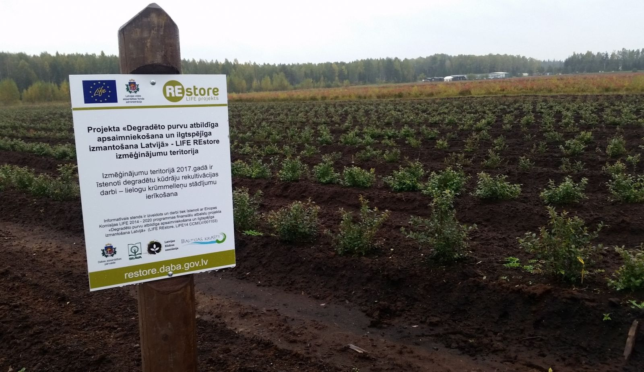
Projekta LIFE REstore izmēģinājumu teritorijā Jelgavas novada Kaigu purvā izstrādātā kūdras ieguves laukā tiek īstenots viens no iespējamiem izstrādātu kūdras lauku rekultivācijas veidiem – lielogu krūmmelleņu stādījumu ierīkošana.
Attēls Nr. 13 Projekta lielogu melleņu audzēšanas teritorija

Veiktie darbi un teritorijas apsaimniekotājs

Sadarbībā ar melleņu audzētāju SIA “Arosa R”, kas ir ģimenes uzņēmums un nodarbojas ar lielogu krūmmelleņu un to stādu audzēšanu, Projekta ietvaros 4,2 ha platībā tika ierīkoti trīs atsevišķi parauglaukumi, kuros veikta dažādu šķirņu lielogu krūmmelleņu stādījumu ierīkošana, izejot pilnu rekultivācijas ciklu. SIA „Arosa R” Uzņēmums tika dibināts 2001. gadā un šobrīd uzņēmums jau ir apguvis vairāk kā 54 ha. Uzņēmums ir vērtējams kā viens no vadošajiem ekspertiem lielogu melleņu audzēšanā.

Analizējot sociāli ekonomiskos rādītājus, ieviešot projekta ietvaros plānoto rekultivācijas veidu, būtiski ir ņemt vērā projekta ietvaros apgūtās teritorijas apjomu, kas sastāda aptuveni 7% no kopējās uzņēmuma platības.

Sociāli ekonomiskie ieguvumi

Darba vietas

Pēc kūdras izstrādes teritorija tiek izmantota tālākai saimnieciskai darbībai, kas nodrošina darbavietas un ienākumus. Atbilstoši Lursoft pieejamajai informācijai, secināms, ka SIA “Arosa R” algo 6 strādniekus un apgrozījums uz vienu darbinieku ir 33 106 EUR, kas salīdzinājumā ar nozares mediānu ir ļoti augsts rādītājs. Tajā pašā laikā ogu audzētāji atzīst, ka vasaras sezonā tiek piesaistīti papildus darbinieki, turklāt vietējā darba spēka trūkuma dēļ tiek piesaistīti arī viesstrādnieki no ārvalstīm. Atbilstoši Lursoft pieejamai informācijai (Tabula Nr. 2) SIA “Arosa R” 2017. gadā ir veikusi IIN nomaksu 7410 EUR apmērā un VSAOI 5270 EUR apmērā.

Tabula Nr. 2
SIA “Arosa R” sociāli ekonomiskie rādītāji
Algoto darbinieku skaits (2017) | Apgrozījums uz vienu darbinieku (EUR) (2017) | Iedzīvotāju ienākumu nodoklis (EUR) (2017) | Valsts sociālās apdrošināšanas obligātās iemaksas (EUR) (2017)
6 | 33 106,00 | 7410 | 5270
Datu avoti: Lursoft

Raža un ieņēmumi

Atbilstoši ogu audzētāju sniegtajai informācijai melleņu raža ir 7-10 tonnas no viena hektāra. Veiksmīgi realizējot produkciju šāda raža sniedz ieņēmumus aptuveni 30 000 EUR līdz 60 000 EUR no hektāra.

Sociālie labumi

Vērtējot projekta ietvaros veiktās izmēģinājuma teritorijas izveides rezultātā sniegtos sociālos labumus būtiski ir vērst uzmanību uz divu veidu faktoriem: (1) zinātniskais un rekreatīvais pienesums un (2) SEG emisiju samazinājums.

Zinātniskais pienesums, ko sniedz Projekta ietvaros izveidotā izmēģinājumu teritorija, lielākoties ir tieši saistīta ar projekta aktivitātēm, un līdz ar to arī ar SEG emisiju samazinājumu – pārbaudīt krūmmelleņu stādījumu ierīkošanas rezultātā mazinātās SEG emisijas no degradēta kūdrāja un noteikt siltumnīcefekta gāzu emisiju precīzas izmaiņas. Šobrīd iegūtie mērījumi neatspoguļo SEG apjoma samazinājumu, veicot krūmmelleņu stādījumu ierīkošanu, tomēr mērījumi projekta ietvaros turpinās, un tikai pēc atkārtotu mērījumu iegūšanas būs iespējams veikt datu salīdzinājumus un izdarīt secinājumus.

Rekreatīvais pienesums, ko sniedz īstenotais rekultivācijas veids ir cieši saistīts ar SIA “Arosa R” saimniecisko darbību. Lai arī primāri krūmmelleņu audzēšana ir saimnieciskās darbības veids, tomēr krūmmelleņu audzētāji kā rekreatīvo pakalpojumu apmeklētājiem piedāvā iespēju pašiem salasīt ogas gan līdzi ņemšanai, gan arī patēriņam uz vietas. Šāda veida pakalpojums SIA “Arosa R” ir ļoti pieprasīts, tomēr vienlaikus ogu lasīšanas iespējas ir atkarīgas no krūmmelleņu ražas, jo, piemēram, 2018. gada sezonā zemās ražas dēļ ogu pašlasītājiem netika piedāvāta iespēja pašiem lasīt ogas.

Kaudzīšu purvs – lielogu dzērveņu audzēšana
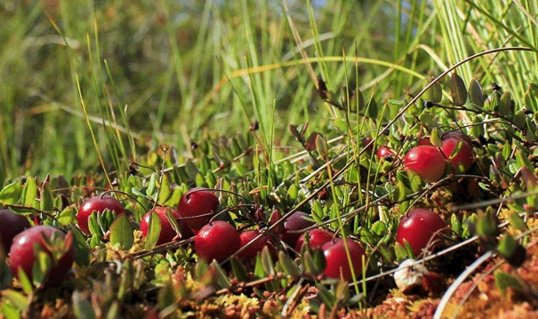
Projekta LIFE REstore izmēģinājuma teritorijā Gulbenes novada Kaudzīšu purvā veikta lielogu dzērveņu ierīkošana, kas ir viens no līdz šim samērā bieži izmantotiem izstrādātu kūdras lauku rekultivācijas veidiem Latvijā.

Attēls Nr. 14 Projekta lielogu melleņu audzēšanas teritorija

Veiktie darbi un teritorijas apsaimniekotājs

Sadarbībā ar kūdras izstrādātāju un dzērveņu audzētāju SIA “Kaudžu purvs” 3,4 ha platībā bijušajos kūdras laukos ierīkots parauglauks, kuros tiek veikta lielogu dzērveņu audzēšana.

SIA “Kaudžu purvs” kā primāro darbības veidu ir reģistrējis kūdras ieguvi, tomēr vienlaikus uzņēmums teritorijas daļā, kurā ir pabeigta kūdras izstrāde, ir sācis ieviest teritorijas rekultivācijas aktivitātes – šajā gadījumā dzērveņu stādīšanu.

Analizējot sociāli ekonomiskos rādītājus būtiski ir ņemt vērā, ka teritorijas apsaimniekotāja pamata nodarbošanās šajā brīdī ir kūdras izstrāde, un aktīva lauksaimnieciskā darbība ar vērā ņemamu peļņu no dzērveņu audzēšanas šajā brīdī vēl netiek gūta. Tādējādi tabulā Nr. 3 atspoguļotie uzņēmuma SIA “Kaudžu purvs” rādītāji lielākoties analizējami, salīdzinot tos ar kūdras nozares rādītājiem.

Sociāli ekonomiskie ieguvumi

Darba vietas

SIA “Kaudžu purvs” veicot saimniecisko darbību nodarbina 11 darbiniekus, atbilstoši Latvijas likumdošanai, veicot gan IIN, gan VSAO nomaksu (Tabula Nr. 3). Likumsakarīgi, ka SIA “Kaudžu purvs”, nodarbinot vairāk strādniekus, ir veicies ievērojami lielākas IIN un VSAOI salīdzinājumā ar SIA “Arosa R”.

Salīdzinot, SIA “Kaudžu purvs” nodarbināto darbinieku skaitu ar kūdras nozares uzņēmumiem, redzams, ka SIA “Kaudžu purvs” nodarbināto skaits atbilst nozares vidējās mediānas rādītājiem.
Tabula Nr. 3
SIA “Kaudžu purvs” sociāli ekonomiskie rādītāji
Algoto darbinieku skaits (2017) | Apgrozījums uz vienu darbinieku (EUR) (2017) | Iedzīvotāju ienākumu nodoklis (EUR) (2017) | Valsts sociālās apdrošināšanas obligātās iemaksas (EUR) (2017)
11 | 13 895,18 | 12 360 | 18 540
Datu avoti: Lursoft
Atbilstoši augstāk minētajam SIA “Kaudžu purvs” daļu teritorijas, kurā kūdras izstrādes ir pabeigta ir nodevis rekultivēšanas – lielogu dzērveņu stādīšanai. Tā kā SIA “Kaudžu purvs” apsaimniekotais Kaudzīšu purvs ir privāta teritorija, tad zemju īpašnieks jau šobrīd veic nepieciešamās darbības, kas nodrošinātu teritorijas ilgtspējīgu izmantošanu un ienākumu gūšanu arī pēc kūdras izstrādes.

Raža un ieņēmumi

Potenciālā raža, atbilstoši ogu audzētāju sniegtajai informācijai, no dzērveņu audzēšanas ir 10-40 tonnas no viena hektāra. Veiksmīgi realizējot produkciju šāda raža sniedz ieņēmumus aptuveni 12 000 EUR- 48 000 EUR no hektāra.

Sociālie labumi

Sociālie labumi, ko sniedz ierīkotās dzērveņu audzēšanas platības, ir ļoti līdzīgi melleņu audzēšanas teritoriju sniegtajiem pakalpojumiem - (1) zinātniskais un rekreatīvais pienesums un (2) SEG emisiju samazinājums.

Tā kā dzērveņu audzēšana ir saimnieciskās darbības nozare, kas liedz sabiedrības brīvu piekļuvi ogu audzēšanas teritorijai, tad gūtie rekreatīvie pakalpojumi no šādas teritorijas ir ierobežoti. Tajā pašā laikā ogu audzētājs sezonās, kad raža ir veiksmīga, var piedāvāt cilvēkiem iespēju pašiem ierasties teritorijā un veikt ogu lasīšanu, ko liela daļa sabiedrības labprāt izmanto.

Zinātniskais pienesums, ko sniedz ierīkotā Projekta izmēģinājuma teritorija ir saistīts ar SEG emisiju mērījumiem - pārbaudīt dzērveņu stādījumu ierīkošanas rezultātā mazinātās SEG emisijas no degradēta kūdrāja un noteikt siltumnīcefekta gāzu emisiju precīzas izmaiņas. Jau šobrīd projektā iegūtie mērījumi atspoguļo SEG apjoma samazinājumu par 0,843 (SEG emisiju apjomi tonnās CO₂ ekv. ha⁻¹ gadā), veicot dzērveņu stādījumu ierīkošanu.

Kaigu purvs - kokaudžu stādījumi

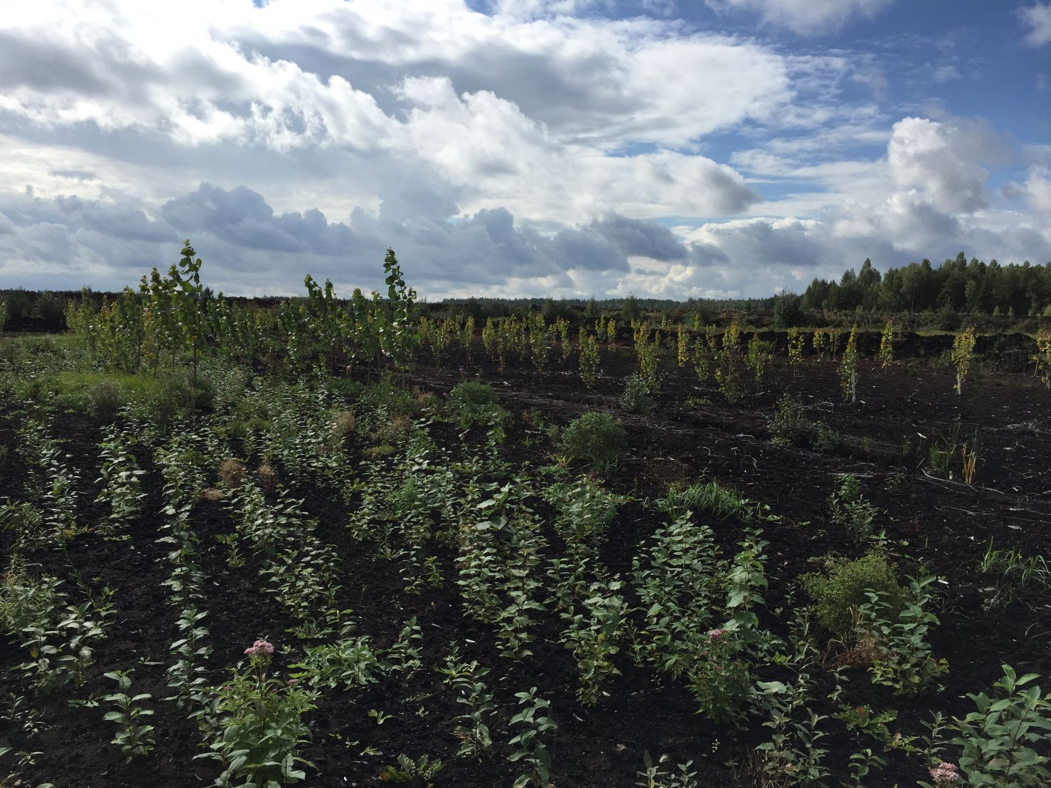LIFE REstore izmēģinājumu teritorijā Kaigu purvā Jelgavas novadā ierīkoti kokaudžu stādījumi tādējādi, nodrošinot kūdras izstrādes ietekmēto teritoriju rekultivāciju. Daļā no Kaigu purva izstrādātās kūdras teritorijas ierīkotas īscirtmeta plantācijas, ar mērķi ražot koksnes biomasu.
Attēls Nr. 15 Projekta kokaudžu stādījumu teritorija

Veiktie darbi un teritorijas apsaimniekotājs

Projekta izmēģinājumu teritorijā sadarbībā ar SIA “Laflora” ierīkota izstrādātā kūdras laukā 9 ha platībā. Projekta ietvaros ierīkotas īscirtmeta plantācijas ar mērķi ražot koksnes biomasu. Veidojot kokaudžu stādījumus, tiek ielabota augsne, lai nodrošinātu pēc iespējas optimālākus koku augšanas apstākļus un izvēlētas efektīvākās koku sugas ar īsu augšanas periodu. Izmēģinājumu teritorijā iestādītas četras koku sugas – bērzs, melnalksnis, priede un papele.

SIA “Laflora” līdzīgi kā SIA “ Kaudžu purvs” pamata darbības nozare ir kūdras ieguve, tomēr neskatoties uz to SIA “Laflora” aktīvi nodarbojas ar jau izstrādāto kūdras lauku rekultivāciju. Rūpnieciskās kūdras ieguves platība Kaigu purvā ir 774 ha un 189 ha platībā jau šobrīd tiek veikti rekultivācijas pasākumi. 85% no rekultivējamām platībām aizņem melleņu audzēšanas lauki, 7% ir dzērveņu audzēšanas lauki, 3% teritorijas šobrīd tiek veikts vēja monitorings, lai secinātu vai kūdras izstrādes teritorijā būtu vērtīgi ierīkot alternatīvu enerģijas ražošanas avotu, un 5% rekultivētās teritorijas aizņem Projekta ietvaros veiktie koku stādījumi.

Līdzīgi kā SIA “Kaudžu purvs”, arī SIA “Laflora” ir īpašnieki daļai no Kaigu purva teritorijas, tādējādi arī uzņēmums, iezīmējot nākotnes vīzijas, plāno teritorijas ilgtspējīgu izmantošanu.

Desmit līdz piecpadsmit gadu nākotnes periodā SIA “Laflora” plāno aktīvāk veikt teritorijas apmežošanas aktivitātes, paredzot, ka kokus varētu stādīt aptuveni 110 ha, aptuveni 50 ha uzņēmējs plāno veikt renaturalizācijas aktivitātes, turklāt uzņēmējs saskata arī potenciālu donormateriāla audzēšanu, kas nepieciešama izstrādātu kūdras teritoriju atjaunošanai. 24 ha uzņēmējs plāno veikt komerciālu stādu audzēšanu un 10 ha uzstādīt saules baterijas, alternatīvas enerģijas iegūšanai.

Sociāli ekonomiskie ieguvumi

Darba vietas

Līdzīgi kā SIA “Kaudžu purvs”, arī SIA “Laflora” šī brīža uzņēmējdarbību iespējams analizēt vienīgi kontekstā ar pārējiem kūdras ieguves uzņēmumiem. Kā jau sadaļā Kūdras nozares izvērtējums Latvijā minēts – SIA “Laflora” ir otrais lielākais uzņēmums pēc nomaksātajiem IIN un VSAOI. Atbilstoši Lursoft pieejamajai informācijai (Tabula Nr. 4), SIA “Laflora” 2017. gadā nodarbināja 236 darbiniekus, kas šajā nozarē ir ļoti augsts nodarbināto skaits. Turklāt arī uzņēmuma efektivitāte ir vērtējama kā ļoti augsta, uzrādot apgrozījumu uz vienu darbinieku 65 451,75 EUR apmērā. Salīdzinājumam, nozares mediāna ir 27 882.24 EUR apgrozījums uz vienu darbinieku.

Tabula Nr. 4
SIA “Laflora” sociāli ekonomiskie rādītāji
Algoto darbinieku skaits (2017) | Apgrozījums uz vienu darbinieku (EUR) (2017) | Iedzīvotāju ienākumu nodoklis (EUR) (2017) | Valsts sociālās apdrošināšanas obligātās iemaksas (EUR) (2017)
236 | 65 451,75 | 842 000 | 1,492 000
Datu avoti: Lursoft

Būtiski ir minēt, ka SIA “Laflora” ir otrs lielākais uzņēmums pēc apgrozījuma 2017. gadā Jelgavas novadā, kura apgrozījums minētajā gadā ir bijis 15,446,612.00 EUR., tādējādi sniedzot ievērojamu pienesumu arī reģionālajai ekonomikai.

Raža un ieņēmumi

Projekta izmēģinājumu teritorijā ir ierīkoti dažādu koku stādījumi, stādot četras dažādas koku sugas: bērzu; melnalksni, priedi un papeli. Katrai no minētajām koku sugām ir dažāda ražība un arī tirgus vērtība. Pieņemot, ka visi iestādītie koki izdzīvos un sasniegs augstu bonitāti, sagaidāms, ka ieguvumi uz vienu hektāru būs sekojoši: 25. gadā būs iespējams novākt papeles audzes (aptuveni 350 m³/ha – 25-40 EUR/m³); 30. gadā būs iespējams novākt gan bērzu, gan melnalkšņa audzes – aptuveni 35 m3/ha – 45 - 65 EUR/m³) 40.gadā būs iespējams novākt Priede aptuveni 45 m³/ha – 40-65 EUR/m³).

Sociālie labumi

SIA “Laflora”, apsaimniekojot Kaigu purva teritoriju, sniedz nozīmīgu zinātnisko pienesumu. Atbilstoši augstāk minētajam SIA “Laflora” aktīvi eksperimentē un iesaistās dažādās iniciatīvās un projektos ar mērķi rast sociāli un ekonomiski izdevīgākos izstrādātu kūdras teritoriju izmantošanas risinājumus.

Arī Projekta ietvaros veikto koku stādījumu ierīkošana ir zinātnisks eksperiments ar augstu pievienoto vērtību, kura rezultātā būs iespējams noteikt Latvijas apstākļiem efektīvākās koku sugas un to kombinācijas, kuras pēc iespējas īsākā laikā sniedz lielāko izaudzētās koksnes apjomu, nodrošinot ekonomiskus ieguvumus izstrādātu kūdras lauku īpašniekiem, kā arī uz zinātniska pētījuma pamata noteikt optimālāko mēslojuma koncentrāciju, kas nepieciešama katrai koku sugai un to kombinācijām.

Projekta ietvaros ierīkoto kokaudžu teritorijā tiek veikti arī SEG mērījumi, lai noteiktu SEG emisiju precīzas izmaiņas no teritorijas apmežošanas. Apmežojot izstrādātās kūdras ieguves vietas, iespējams būtiski samazināt oglekļa dioksīda (CO₂) emisijas – pieaugošā koku biomasa piesaista oglekļa emisijas, ko rada kūdrāju augsne. Biomasā uzkrātais oglekļa daudzums ir tieši proporcionāls augšanas gaitai – jo straujāks biomasas pieaugumus, jo vairāk oglekļa tiek uzkrāts.

Jau šobrīd iegūtie mērījumi atspoguļo SEG apjoma samazinājumu par 16,365 (SEG emisiju apjomi tonnās CO₂ ekv. ha⁻¹ gadā), veicot kokaudžu ierīkošanu.

Lielais Ķemeru tīrelis - sfagnu stādīšana
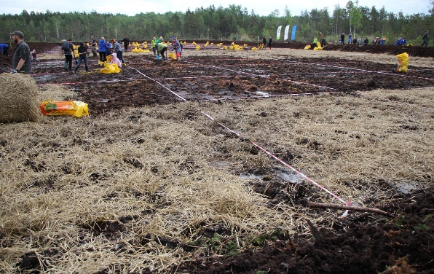
LIFE REstore izmēģinājumu teritorijā Lielā Ķemeru tīreļa degradēta kūdrāja teritorijā, kur savulaik notikusi kūdras izstrāde, bet jau vairāk nekā 30 gadus nav atjaunojusies purva dabiskā veģetācija un purva ekosistēmu funkcijas, veikta degradēta kūdrāja renaturalizācija.
Attēls Nr. 16 Projekta sfagnu stādīšanas teritorija

Veiktie darbi un teritorijas apsaimniekotājs

Lielā Ķemeru tīreļa sfagnu stādīšanas teritorija ir valsts īpašums, tādējādi šī ziņojuma ietvaros apsaimniekotāja ekonomiskās darbības analīze nav veikta.

Plānojot teritorijas renaturalizāciju būtiski ir ņemt vērā papildus izmaksas šādas aktivitātes ieviešanai, porti, nepieciešamību veikt teritorijas hidroloģisko izpēti. Konkrētās teritorijas analīzes ietvaros tika sagatavots 3D telpiskais reljefa virsmas modelis, ar kuru modelēts nepieciešamais gruntsūdens līmenis, prognozēta gruntsūdens izmaiņu ietekme uz augsnes struktūru un tās mitrumu, kā arī iespējamā ietekme uz tuvākajām lauksaimniecībā izmantojamajām zemēm un mežiem. Projekta ietvaros tika veikta teritorijas ūdens līmeņa stabilizēšana un sfagnu sūnu reintrodukcija, atjaunojot dabiska purva veģetāciju.

Sfagnu reintrodukcijai nepieciešamais donora materiāls sadarbībā ar SIA “Laflora” tika ievākts no blakus esošā Drabiņu purva teritorijas, kas tika pārvests uz izmēģinājuma teritoriju Lielajā Ķemeru tīrelī un veikta sfagnu stādīšana 0,46 ha platībā.

Sociāli ekonomiskie ieguvumi

Darba vietas

Lielā Ķemeru tīreļa izmēģinājuma teritorijā, veicot teritorijas renaturalizācijas pasākumus, nav paredzēta darba vietu radīšana, kā arī teritorijas uzturēšanā netiks plānots piesaistīt darbiniekus.
Raža un ieņēmumi

Projekta izmēģinājuma teritorija ir veidota ar mērķi renaturalizēt ilgstoši pamestu degradētu kūdrāju teritoriju, tādējādi neplānojot veikt saimnieciskās darbības. Tajā pašā laikā ilgtermiņa nākotnē netiek izslēgta iespēja, ka teritorija spēs sniegt ieņēmumus. Hipotētiski varam pieņemt, ka Projekta ietvaros izveidotā izmēģinājuma teritorija varēs nodrošināt gan donormateriālus (sfagnus) gan derīgā izrakteņa (kūdras) ieguvi un, iespējams, nelielos daudzumos arī pārtikā lietojamus savvaļas augus un sēnes.

Sociālie labumi

Līdzīgi kā koku stādīšanas teritorija, arī Lielā Ķemeru tīreļa sfagnu stādīšanas teritorija ir ar augstu zinātniski eksperimentālo pienesumu. Projekta ietvaros pirmo reizi Latvijā tiek veikta sfagnu stādīšana tik lielā platībā.

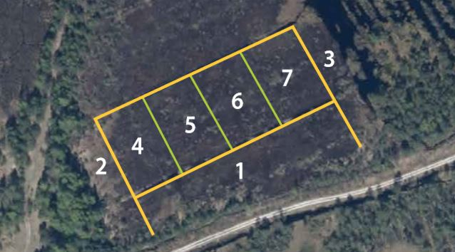Eksperimenta mērķis ir pārbaudīt, vai ir iespējama purvam raksturīgās veģetācijas pavairošana un purva atjaunošana pēc kūdras izstrādes, kā arī noteikt efektīvāko sfagnu stādīšanas veidu, stādot dažādas sfagnu un citu purva augu sugu kombinācijas gan iepriekš sagatavotās teritorijās, gan bez teritorijas sagatavošanas.
Attēls Nr. 17. Projekta sfagnu stādīšanas
eksperimentālie poligoni

Attēlā Nr. 17 atspoguļoti eksperimenta parauglaukumi, katrā no tiem stādot dažādas sfagnu sugas un citus purva augus dažādās kombinācijās.

Projekta ietvaros, lai izglītotu iespējami lielāku daļu sabiedrības, kā arī, lai nodrošinātu iespējami ātru sfagnu stādīšanu, tika organizēta sfagnu stādīšanas talka. Pateicoties organizētajai talkai, sasniegti augsti informētības rādītāji – talkā piedalījās vairāku mērķgrupu pārstāvji – gan kūdras ieguves uzņēmumu pārstāvji, gan mediji, gan valsts pārvaldes institūciju pārstāvji. Sižets par sfagnu stādīšanu pārraidīts Latvijas lielākajos TV mediju kanālos, kā arī publicēts lielākajos Latvijas interneta portālos un laikrakstos, tādējādi izglītojot ievērojamu Latvijas sabiedrības daļu.

Vērtējot teritorijas rekreatīvo pienesumu ilgtermiņā, hipotētiski iespējams pieņemt, ka, teritorijai pakāpeniski atjaunojoties, tajā parādīsies purvam raksturīgie augi, kukaiņi, putni un dzīvnieki, kas savukārt piesaistīs gan sēņotājus un ogotājus, gan medniekus un arī putnu vērotājus.

Apskatot gūtos SEG emisiju samazinājumu, šobrīd Projekta ietvaros iegūtie mērījumi atspoguļo SEG apjoma samazinājumu par -6,122 (SEG emisiju apjomi tonnās CO₂ ekv. ha⁻¹ gadā), veicot teritorijas renaturalizāciju.

Dabas liegums "Laugas purvs" - hidroloģiskā režīma stabilizēšana
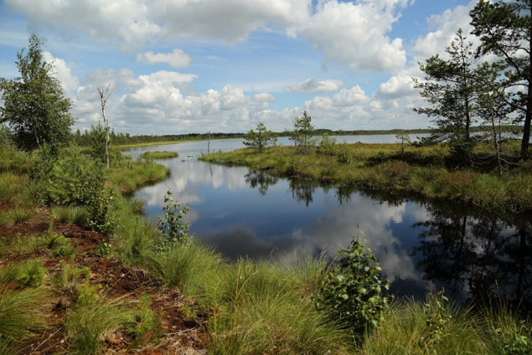
Projekta LIFE REstore izmēģinājumu teritorijā Krimuldas un Limbažu novados esošajā Laugas purvā tiek veikta teritorijas renaturalizācija – veicot ūdens līmeņa stabilizēšanu, kas nodrošinātu purva dabiskās ekosistēmas atjaunošanos.
Attēls Nr. 18. Dabas liegums “Laugas purvs”

Veiktie darbi un teritorijas apsaimniekotājs

Izmēģinājumu teritorija atrodas dabas liegumā “Laugas purvs”, kas iekļauts Eiropas nozīmes īpaši aizsargājamo dabas teritoriju Natura 2000 tīklā. Laugas purva teritorija atrodas valsts īpašumā, tāpēc teritorijas apsaimniekotāja sociāli ekonomiskā analīze nav veikta.
Laugas purva teritorijā saskaņā ar izstrādāto Dabas aizsardzības plānu, ir nepieciešams stabilizēt lielākā purva ezera Višezera hidroloģisko režīmu, tādējādi novēršot potenciālos draudus Višezera un visa Laugas purva ekosistēmas dabiskajai attīstībai.

Līdzīgi kā ierīkojot Lielā Ķemeru tīreļa renaturalizācijas teritoriju, arī Laugas purva teritorijai pirms darbu veikšanas ir veikta hidroloģiskā un hidroģeoloģiskā izpēte un sagatavoti 3D telpiskie reljefa virsmas modeļi, kas raksturo nepieciešamo gruntsūdens paaugstināšanas līmeni un prognozēto gruntsūdens izmaiņu ietekmi, tāpat pētītas virszemes un pazemes ūdeņu plūsmas.

Projekta ietvaros plānotās renaturalizācijas aktivitātes ļaus ilgtermiņā nodrošināt pašreizējo ūdens līmeni Višezerā, kā arī veicinās īpaši aizsargājamo purva biotopu atjaunošanos 309 ha platībā Višezera sateces baseinā.

Sociāli ekonomiskie ieguvumi

Darba vietas

Dabas liegumā “Laugas purvs”, veicot teritorijas renaturalizācijas pasākumus nav paredzēta darba vietu radīšana, kā arī teritorijas uzturēšanā netiks plānots piesaistīt darbiniekus.

Tomēr lai labāk saprastu Dabas lieguma “Laugas purvs” un tās tiešā tuvumā esošās teritorijas, būtiski ir minēt, ka Laugas purva tuvumā darbojas divi dažādu nozaru uzņēmumi – “Zemnieku saimniecība - pētnieciskā jaunsaimniecība “GUNDEGAS””, kas nodarbojas ar dzērveņu audzēšanu, kā arī SIA “Lauga”, kas Dabas lieguma “Laugas purvs” blakus teritorijā veic kūdras ieguvi. Turklāt būtiski ir minēt, ka SIA “Lauga”, atbilstoši Lursoft datu bāzei ir astotais lielākajiem Limbažu novadā reģistrētais uzņēmums ar lielāko apgrozījumu pa gadiem, ar gada apgrozījumu 4,399,389.00 EUR.

Raža un ieņēmumi

Projekta izmēģinājuma teritorija ir veidota ar mērķi renaturalizēt ilgstoši pamestu degradētu kūdrāju teritoriju, tādējādi neplānojot veikt saimnieciskās darbības. Un tā kā teritorija ir iekļauta Eiropas nozīmes īpaši aizsargājamo dabas teritoriju Natura 2000 tīklā, Dabas liegumā “Laugas purvs” saimnieciskās darbības veikšana ir ierobežota.

Vienlaikus ir jāņem vērā arī savvaļas dabas velšu raža, ko spēj nodrošināt dabīgās teritorijas – savvaļas ogas, sēnes, ārstniecības augi, kā arī medījamie putni un dzīvnieki, kas ir sastopami teritorijā.

Sociālie labumi

Projekta ietvaros veicot hidroloģiskā režīma stabilizēšanu un uzlabojot apstākļus purvu teritorijā ir iespējams nodrošināt efektīvu savstarpēji pretrunīgu darbību veiksmīgu līdzāspastāvēšanu – ilgtspējīgi apsaimniekojot teritoriju, iespējams saglabāt dabisku purvu ar Eiropas nozīmes aizsargājamām dzīvotnēm dabas lieguma teritorijā, bet turpat līdzās var notikt kūdras ieguve un dzērveņu rūpnieciska ražošana.

Nozīmīgākie sociālie labumi, ko nodrošina Laugas izmēģinājuma teritorija ir iespēja sniegt dažādus rekreatīvos pakalpojumus. Laugas purva rekreatīvo pakalpojumu klāsts ir ievērojams – savvaļas augu un sēņu ievākšana, medības, putnu vērošana, pasīvā un aktīvā atpūta, ainavas baudīšana, makšķerēšana un citi pakalpojumi. Vienlaikus būtiski ir norādīt, ka infrastruktūras trūkums ierobežo daļu rekreatīvo pakalpojumu gūšanu.

Zinātniskais pienesums, ko sniedz Projekta izmēģinājuma teritorija ir saistīts ar SEG mērījumu veikšanu, lai noteiktu SEG emisiju precīzas izmaiņas no teritorijas renaturalizācijas.

Šobrīd iegūtie mērījumi atspoguļo SEG apjoma samazinājumu par -6,122 (SEG emisiju apjomi tonnās CO₂ ekv. ha⁻¹ gadā), veicot teritorijas renaturalizāciju.

Kopējie ieguvumi veicot teritoriju rekultivāciju

Apskatot Projekta ietvaros veiktās un plānotās rekultivāciju aktivitātes, to potenciālos sociāli ekonomiskos labumus kontekstā ar teritorijas apsaimniekotāju, secināts, ka visas teritorijas augstākā vai zemākā mērā nodrošina rekreācijas un zinātniskos pakalpojumus.

Likumsakarīgi, ka teritorijās, kurās tiek veikta saimnieciskā darbība, lielāks ir ekonomiskais labumus gan nodrošinot darba vietas, gan sniedzot peļņu no saražotās produkcijas. Turpretī dabīgās teritorijas sniedz lielāku pienesumu sabiedrības emocionālajai un garīgai atpūtai un pilnveidei.

Teritoriju apsaimniekotāji, kas darbojas Projekta izmēģinājumu teritorijās, aktīvi domā un eksperimentē, lai rastu labāko risinājumu teritoriju izmantošanai ilgtermiņā un arī turpmāk gūtu peļņu.

Sociāli ekonomiskā potenciāla izvērtējums, veicot izstrādātu kūdras lauku rekultivāciju

Viens no galvenajiem projekta mērķiem ir izstrādāt lēmumu atbalsta rīku atbildīgai un ilgtspējīgai izstrādātu kūdras teritoriju turpmākai izmantošanai un apsaimniekošanai Latvijā. Ir vairākas iespējas degradēto kūdras lauku rekultivācijai, bet ilgtspējīgai zemes izmantošanai ir ļoti svarīgi izvēlēties optimālāko risinājumu no ekonomiskā, ekoloģiskā un sabiedrības viedokļa. Lai saprastu, vai ieguldījumi degradēto kūdras lauku rekultivācijā ir ekonomiski izdevīgi, ir jāsaprot izvēlētā rekultivācijas veida izmaksas un ieguvumi.

Izmantotās pieejas un dati
Projekta ietvaros tika veikta izpēte ar mērķi novērtēt ekonomisko vērtību ekosistēmu pakalpojumiem atkarībā no izvēlētā rekultivācijas veida, kura ietvaros tika ņemti vērā dati un aprēķini par ierīkošanas izmaksām, paredzamajiem ieņēmumiem no kultivējamo augu produkcijas naudas izteiksmē, kā arī kvantitatīvi nosakot ieguvumus no kūdras atjaunošanas klimata pārmaiņu ietekmes samazināšanas kontekstā, izmantojot oglekļa vērtības, pamatojoties uz samazinājuma izmaksu aplēsēm.
Otrs aspekts, kas ņemts par pamatu Projekta rezultātu sociāli-ekonomiskās ietekmes gala novērtējumā, ir šajā kontekstā nozīmīgākās ieinteresēto pušu mērķa grupas – kūdras ieguves teritoriju īpašnieku un apsaimniekotāju aptauja attiecībā uz vēlmi, interesēm un iespējām piedāvāto rekultivācijas veidu īstenošanā savos vai apsaimniekotajos īpašumos.
Jāpiezīmē, ka abām iepriekš minētajām pieejām, kuras izmantotas šī gala ziņojuma izstrādē, ir metodoloģiski ierobežojumi un nodevumā atspoguļotie rezultāti un aprēķini ir indikatīvi. Rekultivācijas veidu novērtējums veikts, balstoties uz izmēģinājuma teritorijās gūtajiem datiem, un, lai gūtu precīzus aprēķinus, katrai rekultivējamai platībai jāveic ģeoloģiskā izpēte. Ieinteresēto pušu aptauja tika veikta komunikācijas stratēģijas novērtējuma ietvaros, taču iegūtie rezultāti par degradēto kūdras lauku īpašnieku un apsaimniekotāju prioritārajām izvēlēm attiecībā uz rekultivācijas veidiem ir pietiekama, lai, korelējot ar rekultivācijas veidu ekonomiskās vērtības aplēsēm, varētu noteikt tendences paredzamajiem ekonomiskajiem un sociālajiem uzlabojumiem.

Rekultivācijas veidu ekonomiskā izdevīguma novērtējums
Projekta ietvaros apkopota informācija par rekultivācijas veidiem, vērtējot to gan no ekoloģiskā stāvokļa izmaiņu, gan sociāli-ekonomiskā konteksta. Projekta ietvaros iegūtā informācija ir apkopota optimizācijas modelī https://restore.daba.gov.lv/public/lat/optimizacijas_modelis1/, kas atspoguļo katra konkrētā rekultivācijas veida īstenošanas finansiālos, ekonomiskos un vides ieguvumus. Modeļa aprēķina algoritms nodrošina lineāru korelāciju starp rekultivējamo platību lielumu un šo teritoriju rekultivācijas finanšu un ekonomiskajiem rādītājiem.
Svarīgākais metodoloģiskais ierobežojums ir saistīts ar ģeoloģisko un nepieciešamo investīciju datu precizitāti. Analizējot un pārskatot turpmāk aprakstīto apkopoto informāciju, ir svarīgi ņemt vērā, ka dati atspoguļo vispārēju informāciju un kalpo tikai kā rekultivācijas veidu taustāms salīdzinājums.
Ar zemes lietošanu saistītās darbības var iedalīt divās kategorijās – ar mērķi gūt ekonomisku labumu un atjaunot purva dabiskās funkcijas vai arī pārveidot teritoriju citās dabas teritorijās. Projekta ietvaros novērtēti šādi rekultivācijas veidi, atkarībā no iespējamā rekultivācijas veida:
- Rekultivācijas veidi, kas saistāmi ar bioloģiskās daudzveidības saglabāšanu:
  - renaturalizācija;
  - ūdenskrātuvju izveide;
  - ilggadīgo zālāju ierīkošana;
- Rekultivācijas veidi, kas saistāmi ar ekonomiskā labuma guvumu
  - apmežošana – gan meža ieaudzēšana ilgtermiņā, gan koksnes biomasas audzēšana, ierīkojot kokaudžu stādījumus;
  - aramzemes ierīkošana lauksaimniecības kultūru audzēšanai;
  - ogulāju audzēšana (lielogu dzērvenes un krūmmellenes);
  - paludikultūru audzēšana – purva augu audzēšana biomasas ražošanai.

Rekultivācijas veidu īstenošanas potenciāla novērtējums

Izmantojot Projekta ietvaros apkopoto informāciju par teritoriju raksturojošajiem kritērijiem, tika veikts potenciālo rekultivācijas veidu finanšu un ekonomiskais izvērtējums visiem 18 000 ha degradēto kūdrāju. Modelī finanšu un ekonomiskie aprēķini tiek veikti šādiem aprēķina periodiem (dzīves cikliem): - 5 gadi; 10 gadi; 25 gadi; 50 gadi; 100 gadi, atbilstoši sekojošiem galvenajiem rādītājiem:
- Investīciju atmaksāšanās periods (gados).
- FNPV (iekšējā peļņas norma, EUR).
- FRR (tīrā šodienas vērtība, %).
- CO₂ emisiju apjoma samazināšanās (kopējais CO₂ emisiju samazinājums tonnās, sākot ar rekultivācijas īstenošanas 2. gadu).
- CO₂ emisiju izmaksu samazināšanās (EUR).
- ENPV (ekonomiskā iekšējā peļņas norma, EUR).
- ERR (ekonomiskā tīrā šodienas vērtība).

Detalizētāk par pētījumā izmantotajām metodikām, izstrādāto optimizācijas modeli un tā pielietojumu var iepazīties Projekta mājas lapā pieejamos materiālos, bet šī sociālekonomiskā novērtējuma gala ziņojumā sniegts vispārīgs ieskats par rekultivācijas veidu potenciālo sociālo un ekonomisko guvumu savstarpējo salīdzinājumu, kā arī katra apsaimniekošanas veida modelētajām ekonomiskajām un finanšu vērtībām.

Teritorijas piemērotība
Izmantojot projektā apkopotos inventarizācijas datus un modelī noteiktos kritērijus katram apsaimniekošanas veidam, secināts, ka vairumā gadījumu identificētajās teritorijās ir iespējama to renaturalizācija - aptuveni 96% no 18 000 ha degradēto kūdras lauku platībās. Tas izskaidrojams ar to, ka šī rekultivācijas veida īstenošanai ir noteikts vismazāk ierobežojošo kritēriju – atlikušajam kūdras slānim jābūt vismaz 0,3 metrus dziļam, un platība nevar būt applūdusi vairāk nekā 90 dienas gadā. Vismazāk bijušās kūdras ieguves vietas ir piemērotas lauksaimnieciskajai darbībai un ilggadīgo zālāju audzēšanai – 0,4% no apsekotajām teritorijām, kā arī paludikultūru audzēšanai piemēroti ir tikai 5% no apsekotajām teritorijām. Interesanti atzīmēt, ka, kaut gan melleņu un dzērveņu audzēšanu var klasificēt kā vienu no rekultivācijas veidiem – ogu audzēšanu, to ieviešanas iespējas ir ļoti atšķirīgas - melleņu audzēšana ir iespējama 70% bet dzērveņu – tikai 17% degradēto kūdras lauku platībās. Vairāk nekā pusē no bijušajiem kūdras izstrādes laukiem iespējama apmežošana.

Rekultivācijas īstenošanai nepieciešamās investīcijas
Nepieciešamo investīciju aprēķinā tiek pieņemts, ka rekultivējamā platība ir 10 ha un ka ir nepieciešami visi modelī minētās teritorijas sagatavošanas darbi (piemēram, drenāžas sistēmas noturība, veģetācijas atdalīšana u.c.). Melleņu un dzērveņu audzēšanai ir vajadzīgi ievērojami lielāki ieguldījumi nekā citu rekultivācijas veidu īstenošanai. Galvenokārt tas ir saistīts ar stādāmā materiāla iegādi, stādīšanu un laistīšanas sistēmas ierīkošanu.
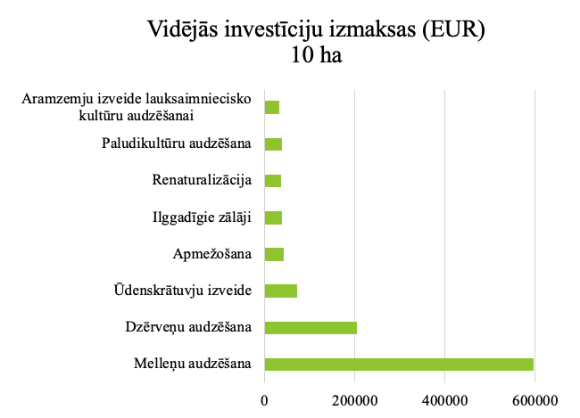

Attēls Nr. 19. Vidējās investīciju izmaksas rekultivācijas veidu īstenošanai

Rekultivēšanas rezultātā gūstamā peļņa
Potenciālie ieņēmumi tika modelēti 10 ha platībai 10 gadu laika periodam. Rezultātā redzams, ka lielākie iespējamie ieņēmumi gaidāmi no melleņu un dzērveņu audzēšanas. Apmežošana neparedz ieņēmumus tuvākajos 10 gados, bet šis rekultivācijas veids būs retntabls tikai ilgākā laika periodā (25 vai 50 gadi). Modelī netiek vērtēts renaturalizācijas potenciālais ienesīgums ilgākā laika periodā, kad pietiekamā dziļumā būtu atjaunojies kūdras slānis un tādējādi izmantojams tās izstrādē. Salīdzinot potenciālos ieņēmumus un nepieciešamos ieguldījumus, var secināt, ka melleņu audzēšana ir vienīgais rekultivācijas veids, kas atmaksājas 10 gadu laikā.
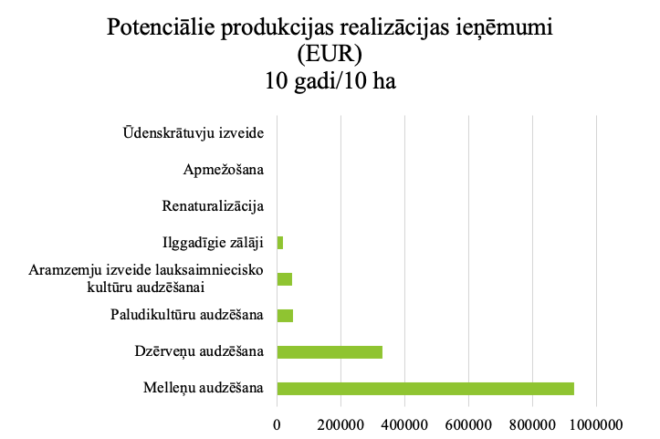
Attēls Nr. 20. Potenciālie ieņēmumi no rekultivācijas veidu produkcijas realizācijas

Tomēr jāņem vērā, ka kūdras ieguves teritoriju rekultivācija ir nepieciešama ne tikai ekonomisku ieguvumu nolūkā, bet arī, lai sniegtu labumu visai sabiedrībai.

Ieguvumi no klimata pārmaiņu mazināšanas un ekosistēmu pakalpojumiem
Ieguvumi, ko sabiedrībai sniegtu izstrādāto kūdras lauku īpašnieku veiktā rekultivācija, ir oglekļa emisiju samazināšana un bioloģisko vērtību saglabāšana/atjaunošana no sniegto ekosistēmu pakalpojumu viedokļa. Vislielākais sabiedriskais ieguvums attiecībā uz CO₂ samazināšanu ir apmežošanai. Vismazāk efektīvi degradēto kūdras lauku rekultivācijas veidi ir ilggadīgo zālāju un aramzemes platību izveide, kas nenodrošina CO₂ samazināšanu. Pārējo rekultivācijas veidu klimata pārmaiņu mazināšanas ietekme sagaidāma līdzīga.

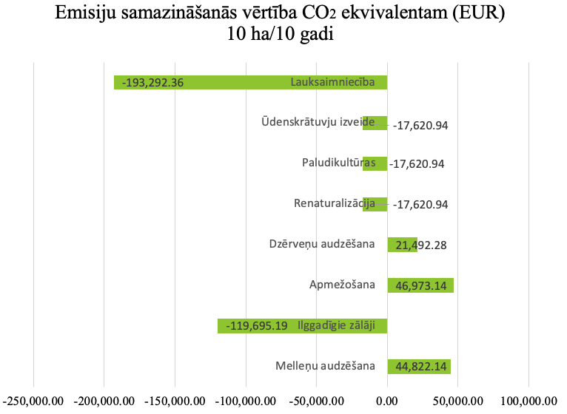

Attēls Nr. 21. Emisiju samazināšanās vērtība CO₂ ekvivalentam (EUR)

No ekosistēmu pakalpojumu aspekta vislielākie ieguvumi paredzami, īstenojot renaturalizāciju un paludikultūru audzēšanu, kā arī apmežošanas gadījumā. No rekultivācijas veidiem, kas saistīti ar saimniecisko darbību, arī dzērveņu audzēšana nodrošina augstākas ekosistēmu pakalpojumu vērtības nekā citi.
Novērtējot rekultivācijas veidus no visiem trim – vides, klimata un sociālekonomiskajiem ieguvumu aspektiem, var secināt, ka, lai gan melleņu audzēšana prasa visaugstākos finanšu ieguldījumus saimnieciskās darbības sākumā, 10 gadu laika periodā finansiālā atdeve no šāda veida rekultivācijas ir visaugstākā. Novērtējot rekultivācijas veidus no klimata pārmaiņu mazināšanas perspektīvas, var secināt, ka 10 gadu periodā vislielākais ieguvums ir no mežaudžu ierīkošanas, neatkarīgi no tā, vai koki tiek stādīti dabas atjaunošanas vai enerģētiskās koksnes ražošanas nolūkos. Ekosistēmu pakalpojumu kontekstā vislielākā vērtība ir dabas teritoriju atjaunošanai.

Rekultivācijas veidu finanšu un ekonomiskais izvērtējums

Melleņu audzēšana

Kā jau minēts iepriekš, saskaņā ar Projekta optimizācijas modeļa aprēķiniem, melleņu audzēšana ir vienīgais no izstrādātu kūdras lauku rekultivācijas veidiem, kura īstenošanā investētie līdzekļi atmaksātos tuvāko 10 gadu laikā un potenciāli varētu pat sniegt peļņu. Kaut gan šim rekultivācijas veidam ir arī visaugstākās investīciju izmaksas, tomēr produkcijas ieņēmumi modeļa aprēķinos ir paredzami lielāki un jau tuvākajā laikā – investīciju atmaksāšanās periods prognozējams jau pēc 6,5 gadiem. Likumsakarīgi, ka arī augsts pozitīvs rezultāts tika iegūts aprēķinātajām ekosistēmu pakalpojumu vērtībām.

Šim rekultivācijas veidam ir arī otra augstākā uzrādītā vērtība no klimata pārmaiņu mazināšanas aspekta – emisiju samazināšanās CO₂ ekvivalentam aprēķinos tiek lēsta 44 822,14 EUR apmērā. Salīdzinājumam – apmežošana, kas sniedz vislielāko ieguvumu attiecībā uz CO₂ samazināšanu, aprēķinātā vērtība ~47 000 EUR, kas ir tikai nedaudz augstāks rādītājs.

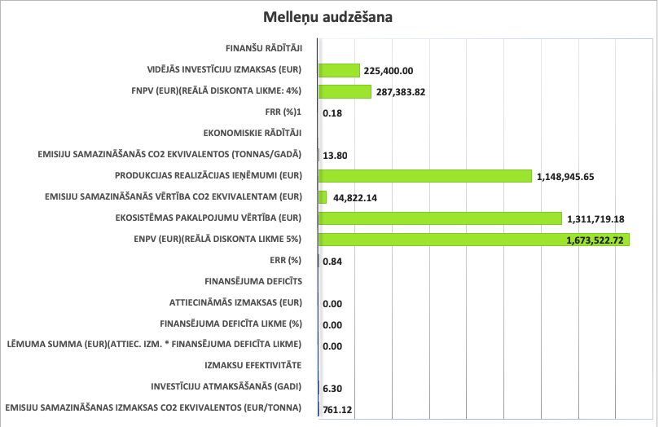
Attēls Nr. 22. Melleņu audzēšanas ekonomiskā vērtība

Dzērveņu audzēšana

Dzērveņu audzēšanai būs nepieciešams aptuveni tikpat liels investīciju apjoms kā melleņu audzēšanai, taču modelējot šī rekultivācijas veida potenciālo atdevi no produkcijas realizācijas, redzams, ka ieņēmumi apskatāmajā tuvāko 10 gadu laika periodā nav paredzami tik lielā apmērā un drīzumā kā melleņu audzēšanā. Kaut gan kopējais modelētais rentabilitātes rezultāts šim periodam ir negatīvs, no šī rekultivācijas veida ieņēmumi paredzami nedaudz vēlāk, nākamajos modelēšanas periodos – 25 un 50 gadu tālākā nākotnē.

Dzērveņu audzēšanai ir arī pozitīva ietekme uz klimata pārmaiņu mazināšanu – aprēķinātā vērtība ir uz pusi mazāka kā melleņu audzēšanas gadījumā, taču vērts atzīmēt, ka bez ogu plantāciju ierīkošanas un apmežošanas nevienam citam rekultivācijas veidam nav pozitīvas vērtības attiecībā uz CO₂ samazināšanu tuvāko 10 gadu laikā. Augstas uzrādītās vērtības dzērveņu audzēšanai ir saistītas ar ekosistēmu sniegtajiem pakalpojumiem.

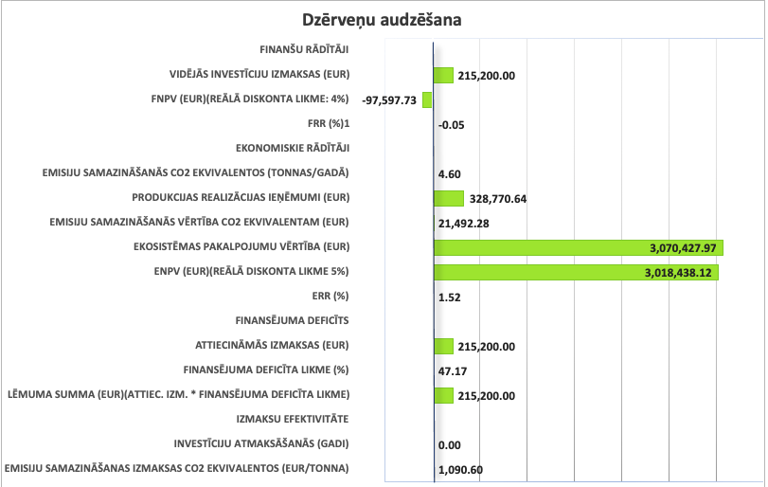

Attēls Nr. 23. Dzērveņu audzēšanas ekonomiskā vērtība

Apmežošana

Vislielākais ieguvums ir no mežaudžu ierīkošanas ir CO₂ emisiju samazināšanas kontekstā, neatkarīgi no tā, vai koki tiek stādīti ar nolūku veidot dabisku vidi vai koksnes kurināmā ražošanas nolūkos, kā arī augsta ir ekosistēmu pakalpojumu vērtība. Vidējās investīciju izmaksas ir līdz pat piecas reizes mazākas kā nepieciešams ogulāju ierīkošanai, taču šī rekultivācijas veida izvēles gadījumā jārēķinās, ka ieņēmumi no saražotās produkcijas tuvāko 10 gadu laikā nav sagaidāmi, kā arī ne vienmēr šādus ieņēmumus var plānot arī tuvāko 25 gadu apskatāmajā periodā atkarībā no kokaudžu ierīkošanai izvēlētās koku sugas.

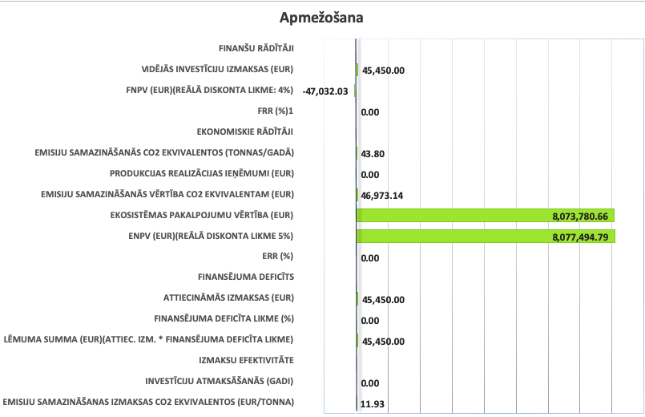

Attēls Nr. 24. Apmežošanas ekonomiskā vērtība

Renaturalizācija

Renaturalizācija jeb dabas teritoriju atjaunošana neparedz ieņēmumu un peļņas gūšanu ne tuvāko 10 ne arī 50 gadu periodā. Ilgtermiņā iespējams, ka renaturalizētajās teritorijās sāks veidoties un atjaunoties kūdras slānis, tomēr izstrādātā modeļa ietvaros šādi aprēķini nav iekļauti. Vidējās investīciju izmaksas novērtētas līdzīgā apmērā kā pārējiem rekultivācijas veidiem, izņemot jau apskatīto ogulāju plantāciju ierīkošanu. Renaturalizācijas īstenošanai saskaņā ar aprēķiniem tās un veido 37 100.00 EUR.

Renaturalizācijas augstā vērtība veidosies tieši no dabisko purvu teritoriju atjaunošanas un to sniegtajiem ekosistēmu pakalpojumiem jau nākamo 10 gadu laikā. Arī emisiju samazināšanās vērtības pieaugums šim rekultivācijas veidam paredzams tālākā nākotnē.

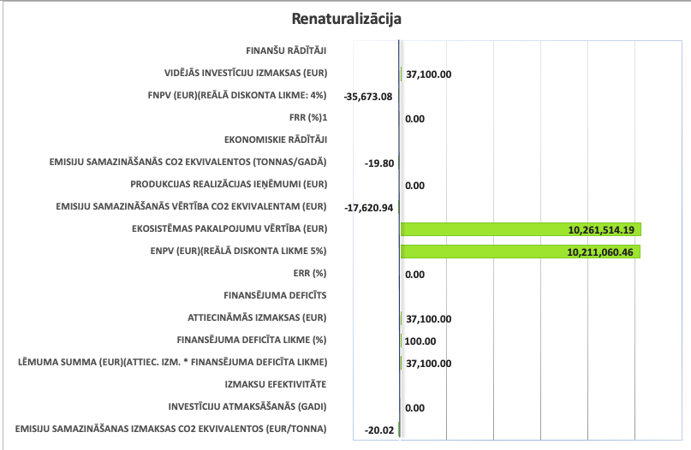 Attēls Nr. 25. Renaturalizācijas ekonomiskā vērtība

Ilggadīgie zālāji

Ieguvumi no šī rekultivācijas veida izvēles ir tādi, ka teritorija pēc rekultivācijas kļūst par intensīvu lauksaimniecībā̄ izmantojamu teritoriju, kas dod turpmākus ekonomiskus un sociālus labumus, paredzot ieņēmumus no saražotās produkcijas jau pirmo 10 gadu laikā. Šis rekultivācijas veids paredz bijušo kūdras ieguves vietu pārveidošanu par lauksaimniecībā̄ izmantojamām zemēm, ierīkojot daudzgadīgos (ilggadīgos) zālājus, kas pēc tam tiek regulāri pļauti vai noganīti. Turklāt daudzas zālaugu sugas biomasas ražības un kvalitātes ziņā̄ var konkurēt ar citiem enerģētiskajiem augiem. Šis rekultivācijas veids būs mazprasīgs ierīkošanai nepieciešamo investējamo līdzekļu ziņā, kā arī no apsaimniekošanas un uzturēšanas viedokļa.

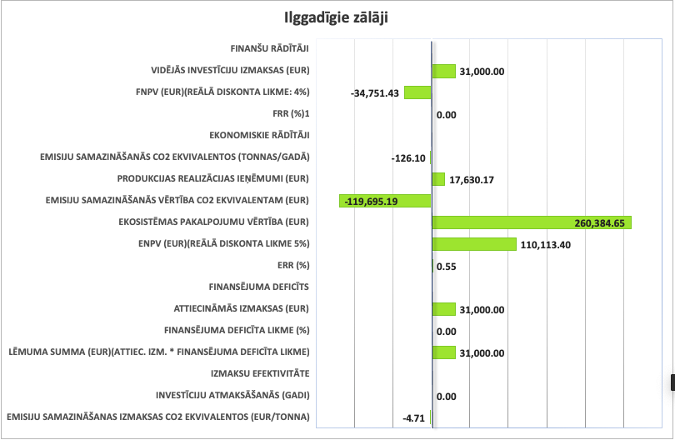
Viens no lielākajiem trūkumiem salīdzinājumā ar citiem rekultivācijas veidiem daudzgadīgo zālāju izveide ne tikai nenodrošina CO₂ samazināšanu, bet arī rada vienas no lielākajām SEG emisijām – modeļa aprēķinos iegūtais rezultāts parametram emisiju samazināšanās CO₂ ekvivalentos ir -119 695.19 EUR. Zināmas pozitīvas vērtības šis rekultivācijas veids sniedz saistībā ar ekosistēmu pakalpojumiem - zālaugu spēcīgā̄ sakņu sistēma labvēlīgi ietekmē augsnes kvalitāti, veicina noturīgas velēnas izveidošanos un piesaista oglekli, nodrošinot organisko vielu saglabāšanos un palielināšanos, kā arī mazinot augsnes eroziju.
Attēls Nr. 26. Ilggadīgo zālāju ierīkošanas ekonomiskā vērtība

Paludikultūru audzēšana

Paludikultūras tiek audzētas, lai veicinātu kūdras saglabāšanos un pat uzkrāšanos, jo paludikultūru laukos visu gadu tiek uzturēts augsts ūdens līmenis un atmirušās augu daļas sekmē̄ kūdras uzkrāšanos. Augi piesaista CO₂, nodrošinot SEG emisiju samazināšanos, tādēļ būtisks ieguvums ir klimata pārmainu mazināšana ilgtermiņā. Sākotnēji gan paredzams, ka šajā rekultivācijas veidā emisiju samazināšanas CO₂ ekvivalentos vērtējama negatīvi.

No rekultivētajās platībās audzētajiem kultūraugiem iegūtās izejvielas var izmantot dažādu produktu ražošanai, tos izmantojot kā materiālu izstrādājumiem, enerģētikā (sausa vai dabiski mitra biomasa), kā barību (siens, zāles milti), farmācijā un ķīmiskajā rūpniecībā (dažādas augu daļas). Modeļa aprēķinos šim rekultivācijas veidam ir pozitīvs rezultāts no produkcijas realizācijas ieņēmumiem jau tuvāko 10 gadu periodā, kā arī salīdzinoši zemas investīciju izmaksas. Šis rekultivācijas veids pozitīvi vērtējams arī ekosistēmu pakalpojumu nodrošināšanā – aprēķinātā vērtība pārsniedz 9 000,00 EUR, kas tikai nedaudz atpaliek no renaturalizācijas rezultātā sagaidāmā sabiedriskā labuma monetārās izteiksmes.

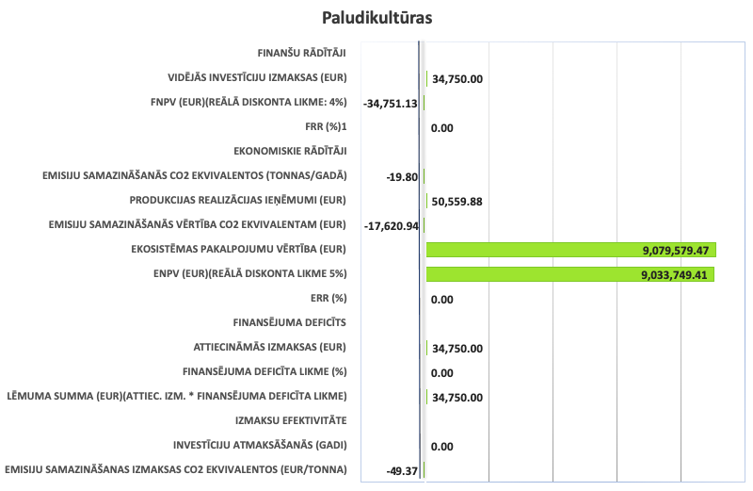
Attēls Nr. 27. Paludikultūru audzēšanas ekonomiskā vērtība

Ūdenskrātuvju ierīkošana

Šajā rekultivācijas veidā pēc kūdras izstrādes bijusī kūdras ieguves vieta tiek applūdināta, lai šo teritoriju turpmāk izmantotu dīķsaimniecībā, kā ūdensputnu dzīvotni, bioloģiskās daudzveidības saglabāšanai vai rekreācijā. Pēc ūdenskrātuves izveidošanas SEG emisijas pieaugs, salīdzinot ar sākotnējo stāvokli, taču pozitīva ietekme prognozējama tālākā nākotnē. Salīdzinoši augstas ierīkošanas investīciju izmaksas.

Ieguvumi no produkcijas realizācijas šajā rekultivācijas veidā nav paredzēti, kaut gan pastāv iespēja izmantot šādas mākslīgi apūdeņotas teritorijas, piemēram, zivsaimniecībā vai akvakultūrā. Lielākais ieguvums no šī rekultivācijas veida ir no dabas daudzveidības atjaunošanas iepriekš saimnieciski izmantotā teritorijā, līdz ar to augstākas būs nodrošināto ekosistēmu pakalpojumu vērtības.

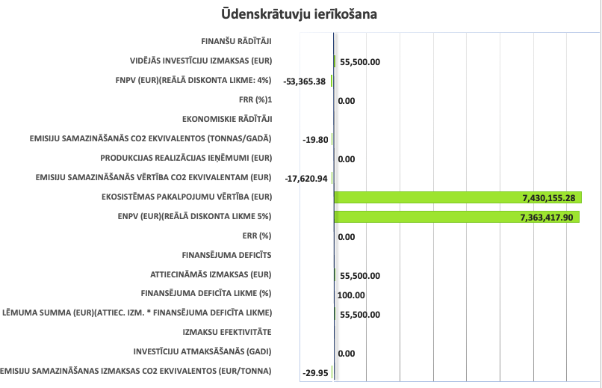
Attēls Nr. 28. Ūdenskrātuvju ierīkošanas ekonomiskā vērtība

Lauksaimniecība

Šis rekultivācijas veids paredz aramzemju ierīkošanu lauksaimniecības kultūru audzēšanai. Ierīkošanas izmaksas paredzamas tādā pašā līmenī kā apmežošanai nepieciešamās investīcijas. Šim rekultivācijas veidam ir paredzami ieņēmumi no saražotās produkcijas realizācijas, kas arī ir primārais mērķis.

Viens no vismazāk efektīvajiem rekultivācijas veidiem klimata pārmaiņu ietekmju mazināšanā, jo nenodrošina SEG emisiju samazinājumu, turklāt aramzemju ierīkošana intensīvās laukkopības vajadzībām, salīdzinot ar citiem rekultivācijas veidiem, rada vislielākās SEG emisijas – aprēķinu rezultātā redzams, ka šī rekultivācijas veida īstenošana paredz emisiju palielināšanos par 196 tonnām gadā, bet iegūtā vērtība CO₂ ekvivalentam ir -193 292,36 EUR.
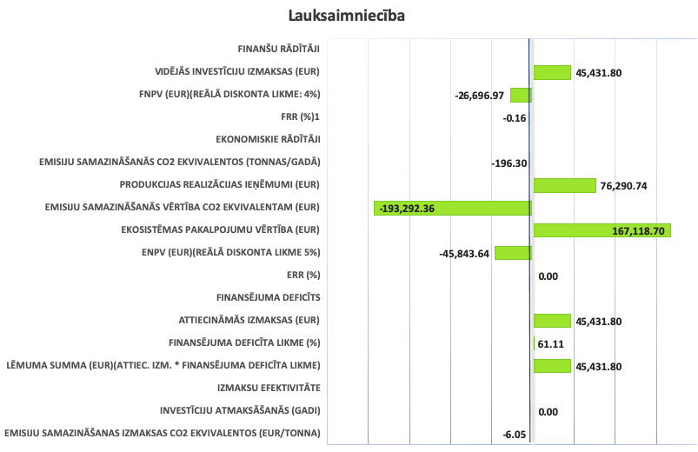
Attēls Nr. 29. Lauksaimniecības zemju ierīkošanas ekonomiskā vērtība

Mērķa grupas preferences

Kūdras ieguves teritoriju rekultivācijas īstenošanas kontekstā nozīmīgākās mērķa grupas – kūdras lauku īpašnieku un apsaimniekotāju – aptauja norisinājās vienlaikus ar Projekta komunikācijas stratēģijas novērtējumu, aptaujā iekļaujot jautājumus, kas sniegtu iespēju noskaidrot to prioritārās izvēles un attieksmes attiecībā uz plānoto vai paredzamo rekultivācija veidu īstenošanu.
No aptaujas rezultātiem secināms, ka šīs mērķa grupas pārstāvji savās atbildēs degradēto kūdras lauku ietekmi uz klimata pārmaiņām vērtē kā ne īpaši nozīmīgu, bet 50% aptaujāto uzskata, ka drīzāk neietekmē. No rekultivācijas veidiem priekšroka tiek dota ekonomiskajiem aspektiem – prioritāri minēti tie rekultivācijas veidi, kas sniedz ekonomiskus ieguvumus un veicina nodarbinātību, taču uzsverot, ka degradētu kūdrāju rekultivācijas veidu jāizvēlas, izvērtējot un sabalansējot bioloģiskās daudzveidības, ekonomiskos un klimata apsvērumus katrā konkrētā̄ teritorijā. Tikai bioloģiskās daudzveidības saglabāšanas un klimata pārmaiņu mazināšanas mērķi tika vērtēti kā mazāk prioritāri, izvēloties rekultivācijas veidu.
Novērtējot piedāvātos un modelī iekļautos rekultivācijas veidus pēc nozīmīguma un piemērotības Latvijas situācijai kūdras lauku īpašnieki un apsaimniekotāji minēja renaturalizāciju - dabīga purva atjaunošanu, paaugstinot ūdens līmeni un atjaunojot purva veģetāciju. Nākamie kā vienlīdz būtiski novērtēti apmežošana un ogu stādījumu ierīkošana, bet pārējie rekultivācijas veidi uzskatām par mazāk nozīmīgiem. Aptaujas rezultātā arī secināts, ka kūdras lauku īpašnieki un apsaimniekotāji plāno vai saskata iespējas izmantot un pielietot Projekta rezultātus, jo sevišķi izstrādātās rekomendācijas un optimizācijas modeli, kā arī degradēto kūdrāju inventarizācijas rezultātus, datu bāzi un pētījumus par SEG emisijām savā profesionālajā darbībā nākotnē.

Secinājumi

- Kūdras ieguve ir būtiska Latvijas ekonomikas nozare, kas sniedz ievērojamu pienesumu kopējā Latvijas ekonomikā. Turklāt uz kūdras ieguves nozari nepieciešams skatīties no vairākiem rakursiem – gan kā derīgo izrakteņu ieguvi, gan kā efektīvu uzņēmējdarbības formu, kas piesaista darba spēku un atbilstoši Latvijas likumdošanai veic nodokļu nomaksu.

Attiecībā uz kūdras nozarē nodarbinātajiem strādniekiem ir vērts ņemt vērā divus nozīmīgus aspektus – (1) liela daļa šajā nozarē nodarbināto ir sezonāli darbinieki, (2) darbinieku tūkuma dēļ (īpaši kūdras aktīvās ieguves sezonā) uzņēmēji ir spiesti piesaistīt darba spēku no ārvalstīm.

Minētos aspektus būtu nepieciešams risināt, lai nodrošinātu augstāku uzņēmuma efektivitāti, kā arī, lai sniegtu augstāku ekonomisko pienesumu.

- Analizējot atstātu vai pamestu kūdras izstrādes teritoriju platības, secināts, ka liela daļa šo platību ir valsts un pašvaldību īpašums. Sekmīgi un pārdomāti rekultivējot šāda veida teritorijas, tās spētu sniegt ekonomisku atdevi.

Pamatojoties uz Projekta ietvaros veikto inventarizāciju, secināts, ka lielākā daļa no šīm teritorijām ir apūdeņotas vai applūdušas. Applūdušas teritorijas sniedz salīdzinoši zemākus ieņēmumus kā cita veida rekultivācija, kas saistās ar saimniecisko darbību.

Vienlaikus būtiski ir plānot aktivitātes, kas saistītas ar kūdras resursu atjaunošanu, lai tādējādi nodrošinātu resursu ilgtspēju un turpinātu būt Eiropas kūdras lielvalsts.

- Pozitīvs aspekts, kas secināts Projekta sociāli ekonomiskā monitoringa sākotnējā ziņojuma ietvaros, ir fakts, ka kūdras ieguves teritorijas, ko apsaimnieko paši teritoriju īpašnieki, tiek aktīvāk rekultivētas. Proti, brīdī, kad kūdras izstrāde tiek pabeigta, teritorijas īpašnieks uzsāk teritoriju rekultivēšanu, turpinot saimniekot tajā pašā teritorijā, bet plānojot un nodarbojoties ar cita veida saimniecisko darbību.

- Vērtējot Projekta izstrādātajā optimizācijas modelī ietverto degradēto kūdras lauku apsaimniekošanas veidu ekonomisko novērtējumu salīdzinājumā ar aptaujas rezultātā noskaidroto kūdras lauku īpašnieku un apsaimniekotāju redzējumu attiecībā uz plānoto vai prognozējamo rekultivācijas veidu izvēli izstrādāto kūdras lauku teritorijās, redzams, ka par prioritāri īstenojamiem tiek uzskatīti tieši tie rekultivācijas veidi, kas sniedz lielākos kopējos sociālekonomiskos ieguvumus saskaņā ar Projektā veiktajiem pētījumiem un aprēķiniem.

Ziņojuma kontekstā vērtētās mērķa grupas – kūdras lauku īpašnieku un apsaimniekotāju – attieksme un izvēle attiecībā uz ilgtspējīgu teritoriju rekultivācijas veidu īstenošanu un līdz ar to izpratne par degradēto kūdras izstrādes teritoriju ilgtspējīgu apsaimniekošanu ir vērtējama pozitīvi. Šādi secinājumi kopumā liecina par sekmīgu Projekta aktivitāšu un rezultātu ietekmi uz sociālekonomiskajiem procesiem gan šī brīža situācijā salīdzinājumā ar Projekta sākuma termiņu, gan kontekstā ar nākotnē paredzamo ietekmi uz sociālekonomiskajiem indikatoriem saistītajās nozarēs.

Izmantotā literatūra

- Ansis Šnore, Kūdras ieguve, 2013;
- Biedrība “homo ecos:” Latvijas kūdras atradņu datu kvalitātesieteikumu sagatavošana to uzlabošanai un izmantošanai valsts stratēģijas pamatdokumentu sagatavošanai, 2016; https://www.lvafa.gov.lv/faili/materiali/petijumi/2015/Homo_ecos_334/Projekta_atskaite.pdf
- Biznesa efektivitātes asociācija, 2017; http://efektivs.lv/lv/docs/BEA_infografiks_A4_04_2017.pdf
- Dabas aizsardzības plāns dabas liegumam “Laugas purvs”, 2017 https://www.daba.gov.lv/public/lat/iadt/dabas_liegumi/laugas_purvs/
- Dabas resursu nodokļa likums
https://likumi.lv/doc.php?id=124707
- Degradēto purvu atbildīga apsaimniekošana un ilgtspējīga izmantošana Latvijā; http://restore.daba.gov.lv/public/lat/projekta_vietas/
- Lielogu krūmmellenes, SIA Arosa R”
http://www.mellenes.lv/lv/home
- Kaigu purva rekultivācijas plāns klimata pārmaiņu kontekstā, 2016 http://www.latvijaskudra.lv/upload/prezentacijas/lu_31.01.u.ameriks.pdf
- Kam pieder Latvijas kūdras purvi? Ieguves platības tuvojas beigām, stratēģijas nav, 2017;
http://laukos.la.lv/no-dzilajiem-uz-seklajiem-purviem/
- Kūdras ilgtspējīgas izmantošanas pamatnostādnēm 2018. - 2050. gadam, 2017; http://www.varam.gov.lv/lat/likumdosana/normativo_aktu_projekti/normativo_aktu_projekti_vides_aizsardzibas_joma/?doc=25287
- Kūdras resursu lielvalsts – Latvija, 2016; http://www.daugavpilszinas.lv/lv/Bizness/1/2255/Kudras-resursu-lielvalsts-%E2%80%93-Latvija
- Latvijas vides, ģeoloģijas un meteoroloģijas centrs; http://www2.meteo.lv/kudras_inovacijas/login.php
- Melleņu raža šogad laba, bet lietus traucē novākt ogas, 2016; https://www.lsm.lv/raksts/dzive--stils/virtuve/mellenu-raza-sogad-laba-bet-lietus-trauce-novakt-ogas.a196496/
- Pērn purvos iegūti 1,3 miljoni tonnas kūdras; nozare izstrādā stratēģiju turpmākai attīstībai, 2016
http://www.delfi.lv/bizness/biznesa_vide/pern-purvos-ieguti-1-3-miljoni-tonnas-kudras-nozare-izstrada-strategiju-turpmakai-attistibai.d?id=48292457
- Pēta kūdras ieguves laukus un meklē kompromisus, 2017 https://diena.lv/raksts/latvija/zinas/peta-kudras-ieguves-laukus-un-mekle-kompromisus-14176051
- SIA Lursoft IT https://www.lursoft.lv/lursoft_statistika/?&novads=100015895&id=391
- Strategy for Responsible Peatland Managment”, International Peat Society, 2010

Ansis Šnore, Kūdras ieguve, 2013
http://www.delfi.lv/bizness/biznesa_vide/pern-purvos-ieguti-1-3-miljoni-tonnas-kudras-nozare-izstrada-strategiju-turpmakai-attistibai.d?id=48292457
http://www.delfi.lv/bizness/biznesa_vide/pern-purvos-ieguti-1-3-miljoni-tonnas-kudras-nozare-izstrada-strategiju-turpmakai-attistibai.d?id=48292457
https://diena.lv/raksts/latvija/zinas/peta-kudras-ieguves-laukus-un-mekle-kompromisus-14176051
5 http://www.delfi.lv/bizness/biznesa_vide/pern-purvos-ieguti-1-3-miljoni-tonnas-kudras-nozare-izstrada-strategiju-turpmakai-attistibai.d?id=48292457
Kūdras ilgtspējīgas izmantošanas pamatnostādnēm 2018. - 2050. gadam
http://www.daugavpilszinas.lv/lv/Bizness/1/2255/Kudras-resursu-lielvalsts-%E2%80%93-Latvija
http://www.delfi.lv/bizness/biznesa_vide/pern-purvos-ieguti-1-3-miljoni-tonnas-kudras-nozare-izstrada-strategiju-turpmakai-attistibai.d?id=48292457
6 Kūdras ilgtspējīgas izmantošanas pamatnostādnēm 2018. - 2050. gadam
http://efektivs.lv/lv/docs/BEA_infografiks_A4_04_2017.pdf
https://likumi.lv/doc.php?id=124707
http://laukos.la.lv/no-dzilajiem-uz-seklajiem-purviem/
http://www2.meteo.lv/kudras_inovacijas/login.php
Kūdras ilgtspējīgas izmantošanas pamatnostādnēm 2018. - 2050. gadam
* apkopotā informācija atspoguļo 2016. gada 1.janvāra datus https://www.lvafa.gov.lv/faili/materiali/petijumi/2015/Homo_ecos_334/Projekta_atskaite.pdf
Strategy for Responsible Peatland Managment”, International Peat Society, 2010
http://restore.daba.gov.lv/public/lat/projekta_vietas/
http://www.mellenes.lv/lv/home
https://www.lsm.lv/raksts/dzive--stils/virtuve/mellenu-raza-sogad-laba-bet-lietus-trauce-novakt-ogas.a196496/
http://www.latvijaskudra.lv/upload/prezentacijas/lu_31.01.u.ameriks.pdf
https://www.lursoft.lv/lursoft_statistika/?&novads=100015895&id=391
https://www.daba.gov.lv/public/lat/iadt/dabas_liegumi/laugas_purvs/
https://www.lursoft.lv/lursoft_statistika/?&novads=100015975&id=391
https://restore.daba.gov.lv/public/lat/optimizacijas_modelis1/

